MINISTERIO PARA LA TRANSICIÓN ECOLÓGICA Y EL RETO DEMOGRÁFICO
SECRETARÍA DE ESTADO DE ENERGÍA

EXPEDIENTE: Expediente acumulado EXP21-PFOT586AC
Asunto: RECURSO DE ALZADA A LAS DOS AUTORIZACIONES EMITIDAS EN EL EXPEDIENTE

Don/Doña «NOMBRE_Y_APELLIDOS», con DNI «DNI» y con domicilio en «DIRECCIÓN», a la vista de las resoluciones recaídas en el expediente de referencia, no estando conforme con las mismas, presenta recurso de alzada en base a las siguientes

ALEGACIONES:

Cuestiones previas: A la vista de la similitud de la documentación de la exposición pública, con independencia de la cita que se haga a una concreta instalación cualquier alegación debe entenderse que también se hace respecto a la otra instalación que no se cita por concurrir las mismas circunstancias. Se recurren, por tanto, al estar en el mismo expediente, tanto la resolución de 4/09/2023 recaída sobre el Proyecto “Los Hierros” como la de igual fecha referente al proyecto “Los Predios” publicadas ambas en el BOE de 13/09/2023.

Primera.- Nos encontramos ante una serie de irregularidades en el procedimiento seguido del que tan solo podemos deducir una ocultación de la información durante la exposición pública que vicia ab initio el mismo.
Como reconoce la DIA del proyecto publicada en el BOE el 08/06/2023, el proyecto se sometió a exposición pública en el BOE de 23/10/2021 y BOP de 08/11/2021.
En la documentación correspondiente al proyecto “Los Hierros”, entre otros, figuraban dos documentos denominados “EsIA Rev 1 Los Hierros_signed” y “EsIA Rev 1 Los Hierros ANEJOS_signed” , ambos fechados en Marzo y Junio 2021.
Así mismo figuraban los documentos “Los Hierros_Seguimiento avifauna_Diciembre 20 - Marzo 21”, “Los Hierros_Seguimiento avifauna_Abril Mayo 2021” y “Los Hierros_Seguimiento avifauna_Junio Julio 2021”.
Se supone que el EsIA debe contemplar en sus estudios, de acuerdo con la guía del Ministerio al respecto, un ciclo anual completo y ya solo con lo aportado vemos que es imposible el cumplimiento de este requisito pues si dicho estudio está firmado en Marzo 2021 solo podrá contemplar el primer estudio de avifauna es decir, el de Diciembre20- marzo 2021 en el mejor de los casos. Si adicionalmente vemos el documento “EsIA Rev 1 Los Hierros ANEJOS_signed”, en su página 120 reconoce que efectivamente solo contempla ese primer estudio, es decir, que ni tan siquiera el más tardío estudio incorpora el segundo estudio que abarca también Abril-Mayo 2021.
De lo anterior se deduce que poca, ninguna, fiabilidad, tiene el documento expuesto al público impidiendo de esta forma el poder llegar a presentar unas alegaciones basadas en la realidad, éstas estarán basadas en unos datos falseados que impiden llegar al verdadero fondo que es lo que supuestamente se pretende con el procedimiento de información pública e interesados directos.
Existen también en el expediente dos estudios de avifauna en Agosto-Septiembre 2021, que tampoco pueden estar contemplados en el EsIa de Marzo 2021.
Como consta en la DIA, el 11/04/2022 se requiere al órgano sustantivo la reclamación de informes preceptivos que no constan en el expediente, así como se requiere al promotor el 26/05/2022 información adicional sobre el EsIA que es aportada el 18/10/2022 y una adenda complementaria que se recibe el 06/02/2023, a lo que hay que añadir la solicitud de más información para solventar/complementar determinadas cuestiones que es aportada el 17/04/2023.
Quiere todo lo anterior decir que toda esa nueva información obtenida tras la finalización del periodo de información pública no ha sido puesta a disposición del público ya que una vez finalizado el plazo de alegaciones, por perversión del sistema, es imposible acceder al expediente, lo que supone una indefensión del administrado así como un fallo a la transparencia que debe regir el procedimiento.
Toda esa información aportada al expediente posterior a la exposición pública puede suponer una serie de cambios sustanciales, algunos de los cuales se pueden observar tanto en la DIA como en la resolución de autorización, que podría dar lugar a la necesidad de una nueva exposición pública previa a la emisión de la DIA tal como marca la legislación vigente respecto al procedimiento de exposición pública (art 38 Ley 21/2013 de 9 de Diciembre).
Se considera, por tanto, que la DIA en la que se basa la resolución de autorización es contraria a derecho por incumplimiento de la legislación vigente. Se solicita la anulación de ambas resoluciones de autorización por estar basadas en una DIA contraria a derecho.

Segunda.- Como se ha dicho anteriormente, se requiere al promotor el 26/05/2022 información adicional sobre el EsIA que es aportada el 18/10/2022 y una adenda complementaria que se recibe el 06/02/2023, a lo que hay que añadir la solicitud de más información para solventar/complementar determinadas cuestiones que es aportada el 17/04/2023.
El art. 40.3 de la citada Ley 21/2013 establece:
3. Asimismo, si durante el análisis técnico del expediente el órgano ambiental apreciara:
a) que es necesaria información adicional relativa al estudio de impacto ambiental o, en su caso, que el contenido del estudio de impacto ambiental no es acorde con la información requerida en el documento de alcance; o bien
b) que el promotor no ha tenido debidamente en cuenta las alegaciones recibidas durante los trámites de información pública y consultas, requerirá al promotor, informando de ello al órgano sustantivo, para que complete la información que resulte imprescindible para la formulación de la declaración de impacto ambiental.
Si transcurridos tres meses, el promotor no hubiera remitido la información requerida o, una vez presentada, esta siguiera siendo insuficiente, el órgano ambiental dará por finalizada la evaluación de impacto ambiental ordinaria, notificando al promotor y al órgano sustantivo la resolución de terminación. Contra esta resolución podrán interponerse los recursos legalmente procedentes en vía administrativa y judicial, en su caso. El plazo de tres meses previsto en este párrafo se podrá ampliar en casos excepcionales, debidamente motivados, a instancias del órgano sustantivo, y por un tiempo que no exceda de la mitad de dicho plazo.
Queda patente que se ha incumplido el citado texto legal, toda vez que a un requerimiento de información de 26/05/2022 se contesta el 18/10/2022, lo que excede, con creces, el plazo legal aun incluyendo una supuesta ampliación de plazo a instancia del órgano sustantivo.
Vencido el anterior plazo, la legislación determina que el órgano ambiental dará por finalizada la evaluación de impacto ambiental con resolución de terminación, algo que como vemos se ha incumplido de plano.
Pero, adicionalmente, vemos que el precepto legal determina que si la información requerida, al margen del plazo legal para entregarla, es insuficiente, el procedimiento debe correr la misma suerte ya manifestada: la terminación del procedimiento.
Por el contrario en este caso vemos que:
- El 06/02/2023 se presenta una adenda complementaria, que resultaría extemporánea y contraria a derecho, pues demuestra que la enviada anteriormente es incompleta o insuficiente.
- Se vuelve a hacer un requerimiento posterior a esa adenda para completar información el 27/02/2023, que es aportada el 17/04/2023.
El procedimiento no permite ese segundo requerimiento de información faltante, pues como establece la legislación, si el primer requerimiento es contestado con información insuficiente o incompleta la respuesta de la administración debe ser la finalización de la evaluación con resolución de terminación.
El procedimiento resulta, a la vista de lo expuesto, nulo de pleno derecho a tenor del art. 47 e) de la ley 39/2015 al haberse dictado prescindiendo del procedimiento legalmente establecido. Al ser nula de pleno derecho la DIA, no existiría en el orden jurídico, lo que supone que la autorización devendría igualmente nula de pleno derecho al carecer de un documento preceptivo para la tramitación de dicha autorización. Se solicita, por tanto, la anulación de ambas resoluciones.

Tercera.- La ausencia de evaluación de efectos acumulativos o sinérgicos con otros proyectos de similares características en la misma zona o región geográfica representa otro importante problema. El auge de los proyectos de energía renovable y el fuerte condicionante de la viabilidad de conexión provocan un “efecto llamada” en el entorno de las subestaciones de evacuación, especialmente si se tiene en cuenta que son instalaciones que por sí solas ocupan cientos de hectáreas y, acumuladas con otras, pueden ocupar miles de hectáreas, por lo que los impactos acumulativos con otros proyectos requieren una adecuada valoración, que en muy pocas ocasiones es suficientemente estudiada. Esta acumulación de proyectos puede agravar determinados impactos.
Directamente relacionado con lo anterior, está el hecho de que los promotores decidan presentar los proyectos de forma fraccionada, lo cual en muchas ocasiones complica su tramitación. En muchos de estos casos se están llevando a cabo acuerdos de acumulación de los proyectos que guardan una identidad sustancial y se encuentran íntimamente conectados. De esta manera, el promotor está obligado a someter a tramitación un solo EsIA, que debe incluir todas las infraestructuras que hacen viable la generación y distribución de la energía: parques fotovoltaicos, subestaciones intermedias de transformación, líneas eléctricas y conexión final a la subestación de distribución.
Estas importantes carencias que con frecuencia aparecen en los EsIA de proyectos de plantas solares fotovoltaicas implican, en muchas ocasiones, un alto grado de incertidumbre durante el procedimiento de evaluación de impacto ambiental y durante la posterior ejecución del proyecto. Para subsanar todos estos aspectos, de acuerdo con el artículo 40 de la Ley, el órgano ambiental puede solicitar información adicional al promotor, quien dispone de un plazo de tres meses para la subsanación. Si una vez finalizado el plazo, el promotor no hubiera remitido la información requerida o esta siguiera siendo insuficiente, el órgano ambiental puede finalizar la evaluación de impacto ambiental ordinaria. El plazo de tres meses se puede ampliar en casos excepcionales, debidamente justificados, a instancias del órgano sustantivo y por un tiempo que no exceda de la mitad de dicho plazo como ya se ha dicho.
Todo lo anterior justifica, sin ninguna duda, la importancia de contar con un buen EsIA desde el inicio de la tramitación. La calidad del EsIA es determinante tanto para la eficacia del procedimiento de evaluación de impacto ambiental, al permitir una adecuada protección de los valores naturales afectados por el proyecto, como para su eficiencia.
Tal como especifica la guía para la elaboración de EsIA del Ministerio para la Transición Ecológica y el Reto Demográfico, dado que la acumulación de infraestructuras en un mismo territorio puede dar lugar a efectos acumulativos o sinérgicos, en especial sobre la biodiversidad y la percepción del paisaje, se identificarán y cartografiarán otros proyectos de generación de energía eléctrica de origen renovable que se encuentren en funcionamiento, construcción, autorizados o en fase de autorización, tanto por la AGE como por la Comunidad Autónoma. Se incluirán en este punto las subestaciones de conexión a la red de transporte de la energía generada por cada una de las instalaciones identificadas, construidas, en construcción o proyectadas. Se recomienda un ámbito de estudio de entre 10 y 15 km, y en todo caso se deberá justificar el ámbito territorial estudiado. Se identificarán adicionalmente otras líneas de transporte de energía eléctrica construidas, en construcción o proyectadas en el entorno del proyecto. Se aportará la descripción básica y cartografía de los otros proyectos de generación de energía eléctrica de origen renovable, subestaciones de conexión y líneas de transporte de energía eléctrica mencionadas anteriormente.
En el caso que nos ocupa, tenemos dos proyectos, Los Hierros y Los Predios, que a nivel de evaluación ambiental se tramitan conjuntamente, por lo que se emite una DIA conjunta para ambos.
Los respectivos EsIAs puestos a disposición en la exposición pública estudian individualmente cada uno de los proyectos, con las irregularidades ya expuestas en cuanto a los estudios de avifauna y sus fechas, y podemos decir que no se llega ni tan siquiera a evaluar las sinergias entre las dos plantas.
Adicionalmente, en cuanto a otras plantas próximas, la información contenida, lo cual no quiere decir que se haya estudiado sinergia alguna con ellas, es:
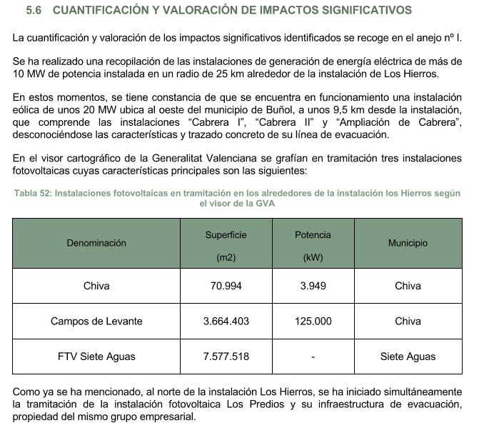
Consta la existencia de un estudio de Avifauna para los Predios que abarca un año completo, fechado en 02/2022, es decir, ese documento no salió a exposición pública, lo que hace suponer que, en buena lógica, debe haber otro segundo estudio de avifauna similar para Los Hierros, y también en buena lógica deberían existir 2 EsIAs nuevos que contemplasen esos nuevos estudios que tampoco, de existir habrían visto la luz pública, lo que demuestra lo viciado del procedimiento.
Poca, ninguna, fiabilidad puede tener un EsIA como el expuesto al público en su momento si solo contempla las instalaciones próximas citadas anteriormente, y todavía menos fiabilidad la de un posible segundo o tercer EsIA si lo hubiere como consecuencia de ese misterioso estudio de avifauna de 2022 si el mismo no contempla más instalaciones que las que cita el primero. Y es que a muchísima menos distancia de esas instalaciones que cita el promotor en su estudio se encuentran:
- Proyecto Godelleta 3 tramitado ante la Generalitat con expediente ATALFE 2020/141
- Proyecto Godelleta 2 tramitado ante la Generalitat con expediente ATALFE 2020/135, dándose la circunstancia de que la línea de evacuación de Los Hierros y Los Predios transcurre cerca tanto de esta planta Fotovoltaica como de la Subestación Godelleta y sus líneas de entrada y salida con las que existen varios cruzamientos.
- Proyecto Godelleta 1, tramitado ante la Generalitat con expediente ATALFE 2020/132 en el que se da la circunstancia de que su planta resulta muy próxima a las plantas de Los Hierros y Los Predios.
- Proyecto ELA III tramitado ante la Generalitat con expediente ATALFE 2021/42.
- Existen otros varios proyectos en las cercanías, pero que por su expediente resultaría comprensible su no inclusión en las sinergias al poder ser posteriores al estudio de avifauna
Como mínimo en el momento del informe de avifauna de 2022 se puede asegurar que los proyectos Godelleta 1, 2 y 3 figuraban en el visor cartográfico de la Generalitat, no siendo aventurado adelantar que también estaban en 2021 cuando se realizó el primer EsIA. La situación real de las sinergias se puede observar en la siguiente imagen:

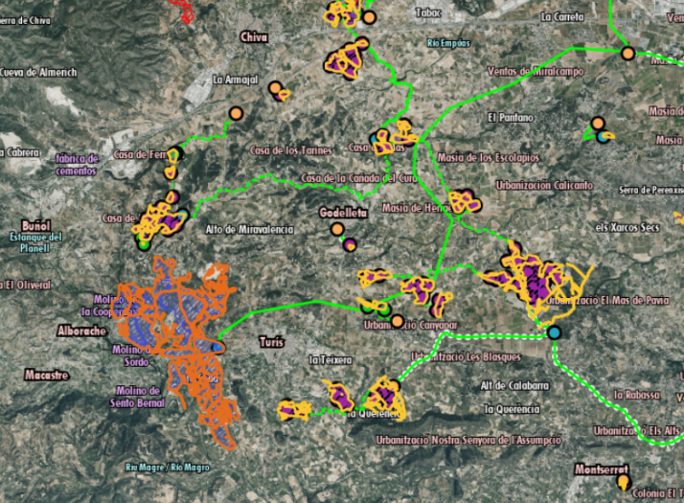
De lo anterior se desprende que la DIA no puede contemplar un reflejo de la realidad existente en el ámbito de la planta, al estar viciados los datos en los que se basa, el EsIA, como tampoco pueden ser validas ni las conclusiones a que dicho estudio llega ni las medidas correctoras o compensatorias que propone por una manifiesta ocultación de datos, manipulación de los mismos o incumplimiento de los requisitos necesarios, transectos, puntos de observación, recorridos, etc., y proporcionales a la amplia superficie de las plantas y a la carencia de un verdadero estudio de sinergias.
Se solicita, por tanto, la anulación de ambas autorizaciones por estar basadas en una DIA no adecuada al ámbito del proyecto.

Cuarta.- Existen asimismo indicios razonables para pensar que se han invertido los pasos que se deberían seguir según la ya citada guía del ministerio para la elección de la alternativa final del proyecto. Según dicha guía seria el estudio de avifauna un elemento muy a tener en cuenta a la hora de elegir cualquiera de las alternativas propuestas por el promotor.
De la documentación expuesta al público se desprende que el promotor, aparte de la alternativa 0 propone 3 alternativas. Los motivos por lo que elige la alternativa 1 son:

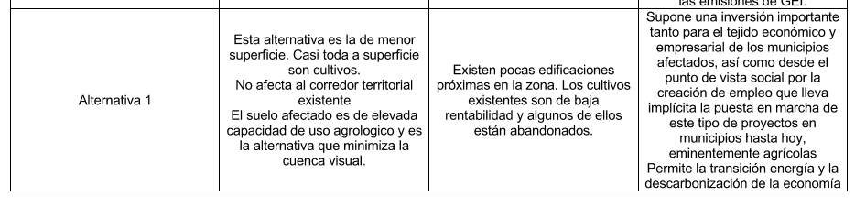

Vemos que solo valora la superficie, afección a corredor, la capacidad agrológica y la cuenca visual, para nada, ni en ninguna de las otras alternativas, valora de inicio los impactos sobre la avifauna.
Es después, una vez elegida la alternativa, cuando procede a hacer el estudio de avifauna, aunque sea con la poca rigurosidad ya manifestada. Resulta patente que, una vez elegida la alternativa, no le queda más remedio que intentar conseguir, a costa de lo que sea, una serie de datos que le permitan maquillar lo incorrecto de la elección y el mal proceder en la misma.
Nos dice la guía:

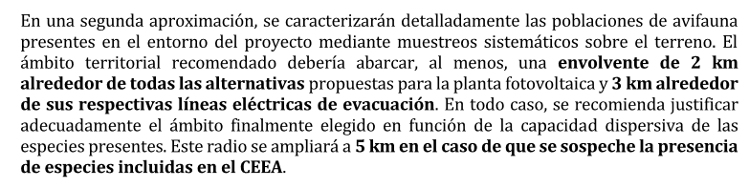

Y continúa diciendo:
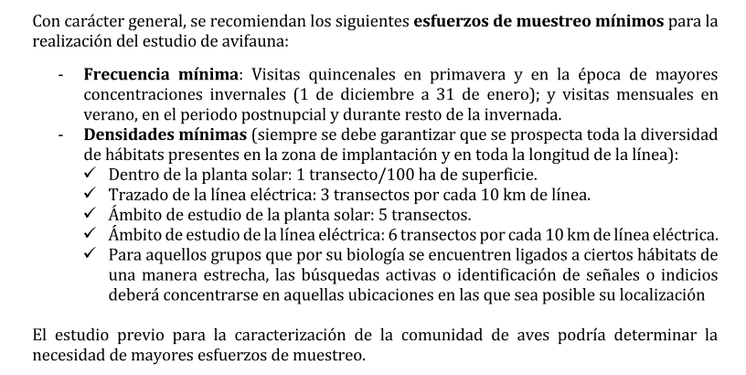
De la información expuesta al público y del último estudio de avifauna que se ha podido conseguir no se deduce que los estudios efectuados cumplan esas recomendaciones indicadas por el Ministerio, lo que invalidaría el EsIA y la DIA basada en ese estudio.
Si ya aparenta irregularidades la elección de la alternativa, nos encontramos con que al final, según consta en la DIA, aparece una nueva alternativa, la 4, propuesta por el promotor, entregada en Octubre 2022, documentación extemporánea como ya se ha explicado en alegaciones anteriores, fecha en la que, en puridad, el expediente debía haber estado como terminado por incumplimiento de los plazos legales.
Huelga decir que esa Alternativa 4 no ha sido expuesta al público, que, aun sustentada su aportación en una mejora como consecuencia de alegaciones e informes, debería haberse sometido a una nueva exposición pública, por lo que el procedimiento se considera viciado. Sería suficiente para esa necesidad de nueva exposición pública, por ejemplo, el informe de Marzo 2023 del servicio de Gestión Territorial de la D.G. de Política Territorial de la Generalitat que dice que la superficie de las dos plantas sobrepasa la ocupación del 3% del SNUC de los dos municipios de Turís y Alborache. Un informe de ese calibre no puede ser rebatido por el promotor con un simple comentario de que se obtiene de datos e interpretaciones incorrectas, aunque la DIA diga que luego justifica detalladamente su “cumplimiento” de dicho criterio. Dado que esa respuesta la da el 21 de abril 2023 y la DIA se emite el 31/05/2023, no parece muy probable que la administración citada haya podido expresarse sobre el acierto o no de la respuesta del promotor, de hecho no cita la DIA si ha habido o no respuesta de ese Servicio de Gestión Territorial.
A la vista de lo expuesto, se solicita la anulación de las autorizaciones por estar basadas en una DIA de dudoso ajuste a derecho.
Quinta.- Deja también constancia la DIA de diversos informes de la Generalitat sobre el trazado de la LAT de evacuación de las dos plantas.
Hay que resaltar el hecho de que existen corredores de infraestructuras que perfectamente pueden unir las plantas con la Subestación de Aldaya, se puede efectuar un recorrido paralelo y quizás más corto utilizando el corredor formado por la CV 50 y la A·3, incluso con alternativas a lo largo del mismo, sin ocasionar perjuicio alguno a la multitud de propiedades privadas que ahora se ven afectadas incluyendo una gran superficie de terreno en cultivo. Ni la alternativa elegida contempla la posibilidad ni entra a valorar el daño a la propiedad privada ni a la soberanía alimentaria de la Comunidad en ninguno de sus estudios.
La DIA, por tanto, incumple la legislación vigente al no exigir una alternativa que contemple el uso de esos corredores tal como establece la legislación de la Comunidad Valenciana.
Se solicita, por tanto, la anulación de las autorizaciones basada en esos incumplimientos de la DIA.

Sexta.- Consta en el expediente, según indica tanto la DIA como las autorizaciones, informe desfavorable de la Generalitat como consecuencia de la ocupación de terrenos de alta capacidad agrológica. A ello responde el promotor que ha cursado solicitud de revisión para que la superficie de implantación de su proyecto sea considerada de baja capacidad agrologica, y, al parecer, a esa administración central le parece suficiente esa respuesta para no considerar el informe desfavorable de la Generalitat. Esa postura tan solo colabora a crear una inseguridad jurídica en la ciudadanía que, de pronto, en base a los caprichos e intereses de una empresa, ve alterado el status de sus terrenos. Puede que efectivamente algunos terrenos hayan cambiado su realidad, que determinados terrenos que se contemplan en toda la documentación oficial como de alta capacidad agrológica ahora sean realmente de baja o media, pero también se puede dar el caso contrario, que terrenos considerados oficialmente de baja capacidad ahora sean de alta o muy alta capacidad. Lo que no se puede pretender por el promotor es que a él, por el art. 33, se le califiquen esos terrenos como a él le sea preciso para no tener obstáculo en la consecución de su autorización.
En el EsIA de Los Predios, por ejemplo, 340 páginas, solo aparece una vez la palabra “capacidad agrológica”, y es para decir:
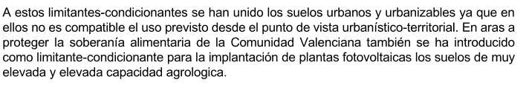
En el mismo documento, más adelante nos dice, sin citar la capacidad agrológica:
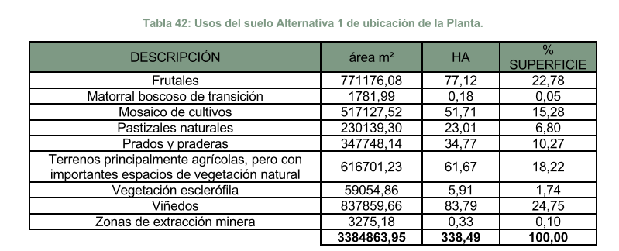
Es decir, más del 60% de la planta se pretende instalar en zona de cultivos, motor económico del municipio, sin que en el EsIA se contemple ese verdadero impacto en la economía local.
En la documentación correspondiente a Los Hierros nos dice:
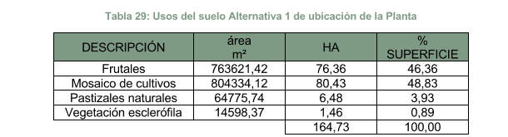
O sea, el 95% de la superficie de la planta está ocupado por cultivos.
Aun admitiendo algún error en los mapas de la Generalitat, con esas cifras que se han mostrado es indudable que no está desencaminada al afirmar, y emitir informe desfavorable, la ocupación de terrenos de muy elevada o elevada capacidad agrológica.
Pero es más, tal como reconoce el promotor, en el momento de la elección de la alternativa 1, él es perfectamente conocedor, y admite esa clasificación que, ab initio, no le permitiría la implantación de las plantas ya, que están en terrenos de alta capacidad agrológica:

Es por ello que, en cumplimiento de la legislación vigente, debería haber desechado esa alternativa y elegir otra que no estuviese afectada por ese parámetro.
El promotor no puede pretender que ahora la Generalitat se doblegue a sus intereses y cambie la clasificación de esos terrenos conforme a sus necesidades. De igual manera que, si tras el inicio de la tramitación, hubiese surgido un cambio normativo o de planificación que afectase a sus intereses el promotor habría apelado a la irretroactividad de los actos y a que se respetase el statu quo del momento de su entrada a tramitación del proyecto, no puede ahora pretender un cambio de clasificación para maquillar un incumplimiento de la legislación por su parte. Estaríamos ante el caso de pretender la recalificación de unos terrenos rústicos a urbano residencial con el fin de legalizar una edificación ilegal en esos terrenos rústicos, materia en la que existe amplia jurisprudencia al respecto anulando de plano esos planeamientos. Si efectivamente esos terrenos no tienen la capacidad agrológica, como alega, que dice la Generalitat, el procedimiento sería solicitar previamente ese cambio y, una vez resuelto, presentar la solicitud de autorización de las plantas.
Tanto el órgano responsable de la emisión de la DIA como el de la emisión de las autorizaciones deberían haber evitado este atropello a la legislación vigente, no han actuado en defensa de ésta, de los intereses generales, sino que se han doblegado a los intereses del promotor aunque estos supongan un incumplimiento de la legislación.
En base a lo expuesto, se solicita la anulación de la DIA y de las autorizaciones concedidas.
Séptima.- NO IDONEIDAD DE LA UBICACIÓN PLANTEADA EN EL PROYECTO
En relación a las instalaciones previstas de las dos plantas fotovoltaicas, la Subestación Turís 30/220 kV y la Línea Eléctrica de alta tensión en 220 kV:
1. Las instalaciones a ejecutar se han proyectado en terrenos clasificados como SNU-P (Zona rural protegida municipal: forestal, paisajística, medioambiental), en el caso de la zona de instalación dentro del término municipal de Turís, y, por otro lado, en las zonas correspondientes a las instalaciones ejecutadas en el término municipal de Alborache, como SNU-C (Zona rural común forestal). Estando las zonas fundamentalmente ocupadas por parcelas de cultivo (naranjos, olivos, vid, frutales, cultivos hortícolas y otros cultivos de menor relevancia), así como terrenos de tipo forestal. Es por ello, que existe una red de caminos, de titularidad municipal, que debido a la extensión de las instalaciones proyectadas se ha previsto eliminar, con las consecuencias que ello supone, limitándose la circulación de los usuarios de estos caminos, fundamentalmente agricultores, dificultándose el acceso a las parcelas de cultivo que no han sido afectadas por las instalaciones previstas en los proyectos de instalación de las plantas fotovoltaicas y demás instalaciones previstas.
2. Las zonas elegidas para la implantación de las PFV y la subestación afectan a varias comunidades de regantes.
En consecuencia las instalaciones proyectadas afectan a las tuberías que hay instaladas actualmente, que permiten el riego de los comuneros de las entidades de riego, quedando en algunas ocasiones, dentro de los vallados proyectados, limitando el acceso al personal encargado del mantenimiento de la red, limitando e impidiendo el acceso hasta estas tuberías para poder hacer posibles reparaciones de la red en caso de averías o el propio mantenimiento de la red, lo que puede provocar futuros daños a las propias instalaciones fotovoltaicas.
3. Por otro lado, tras la consulta de la cartografía existente en el Visor cartográfico de la Generalitat Valenciana, se han detectado las siguientes afecciones, que de algún modo delimitarían, afectarían o condicionarían las instalaciones proyectadas.
- Las plantas fotovoltaicas afectarían varias vías pecuarias existentes dentro de la zona afectada por las instalaciones proyectadas, situación que aparentemente se ha resuelto manteniendo las zonas de afección de estas vías pecuarias libres de la instalación de placas solares y vallados perimetrales, pero que posiblemente se vean afectadas por otras instalaciones necesarias para el correcto funcionamiento de las plantas, como pueden ser las líneas de evacuación y conducción hasta la subestación, que no se han reflejado en la documentación de proyectos y separatas proporcionados.

- Una parte de las instalaciones proyectadas, se han previsto ejecutar ocupando terrenos forestales, con las consecuencias y afecciones secundarias que esto supone para la implantación de las plantas fotovoltaicas, ya que una parte de estos terrenos forestales fueron afectados por los incendios que ocurrieron durante el año 2012, y que de acuerdo a lo indicado en el artículo 50 de la Ley 43/2003, de 21 de noviembre, de Montes, estos terrenos no pueden cambiar su uso forestal al menos durante 30 años. Así mismo, estos terrenos de tipo forestal son una zona importante de fijación de CO2 < de 90 t/ha, situación que no ha sido tenida en cuenta en la planificación de las plantas fotovoltaicas, buscando otras alternativas que no supongan esta afección al stock de dióxido de carbono en la cubierta vegetal. También se debe tener en cuenta, dado que las instalaciones afectan a una superficie superior a 5.000 m2, que se debe contabilizar adecuadamente el stock de dióxido de carbono equivalente eliminado, debiendo compensar esta pérdida debiendo procurar la mínima temporalidad posible entre la actuación y la solución compensatoria efectiva.

- Dentro de las zonas de implantación de las placas solares proyectadas, encontramos tramos catalogados con Peligrosidad Geomorfológica según el criterio de Peligrosidad por inundación, según el PATRICOVA, por lo que estaría prohibida la ejecución de centros de producción de energía, según lo indicado en el DECRETO 201/2015, de 29 de octubre, del Consell, salvo que queden avaladas por la administración competente para su autorización.

- En el caso de la planta fotovoltaica de Los Predios, y en menor medida en la de Los Hierros, encontramos zonas con pendientes superiores al 25%, debiendo evitarse las instalaciones dentro de estas zonas, de acuerdo con lo indicado en el Decreto-ley 14/2020, de 7 de agosto, del Consell, evitándose elevados movimientos de tierra para la instalación de las placas solares, situación que puede ser evitada, buscando alternativas que eviten las instalaciones dentro de estas zonas de elevada pendiente.

- Asimismo, debemos recordar que, en el diseño de las instalaciones proyectadas, no se ha tenido en cuenta la capacidad agrológica de las superficies afectadas, que aproximadamente en 2/3 del total, son superficies con una capacidad agrológica elevada – Clase B, incumpliéndose lo indicado en el Apartado 1.e del Artículo 10 del Decreto-ley 14/2020, que nos indica que se debe utilizar el menor suelo posible de alto valor agrológico, por lo que deberían buscarse otras soluciones que eviten esta solución que da lugar a la eliminación de una gran cantidad de suelo con capacidad agrológica.

- Por último, hay que señalar que dentro de las zonas previstas para la instalación de las placas fotovoltaicas, se encuentran dentro del perímetro de protección de 50 m de los cauces existentes, por lo que no se ha considerado lo indicado en el Apartado 1.g del Decreto-ley 14/2020.

Por todo lo indicado, entendemos que NO es idónea la ubicación proyectada para la ejecución de estas dos Plantas Generadoras Fotovoltaicas, de 87,47 MWp cada una, que han sido denominadas "Los Predios" y "Los Hierros", además de la Subestación 30/220 kV, la Línea Eléctrica de alta tensión en 220 kV y Recinto de Medida, debiendo reconsiderarse estas instalaciones proyectadas buscando una ubicación más idónea.
Octava.- IMPACTO AMBIENTAL SOBRE LA ZONA
El estudio de impacto ambiental (EslA) realizado por la empresa promotora del proyecto es poco riguroso, como ya se ha puesto de relieve supra, y no refleja los verdaderos impactos ambientales que dicha instalación va a tener sobre el territorio donde se pretende implantar. A continuación, se detallan las deficiencias que se han detectado en el citado EslA que la promotora somete a información pública:
1. DEMANDA DE ENERGÍA Y RECURSOS NATURALES A UTILIZAR (punto 2.4.18 del EsIA de Los Hierros y 2.4.7 del EsIA Los Predios)
Se han detectado las siguientes deficiencias:
- Producción energética anual: en los dos EsIA se dice que ambas plantas producirían 163.800 MWh/año, sin embargo, en ningún caso no explica cómo se ha llevado a cabo la simulación de la producción eléctrica, qué programa de cálculo se ha utilizado, qué base de datos de radiación solar o qué rendimientos de los equipos y de la instalación en sí se han considerado.

- Consumo energético anual: ambos ESIA afirman que cada planta en su fase de funcionamiento consumirá 9.685,5 kWh/año. Sin embargo, esta cantidad de energía calculada como consumo de la planta parece irrisoria si la comparamos con otras experiencias reales de plantas fotovoltaicas con mucho menor potencia instalada, por ejemplo, una planta de 0,18 MW tiene un consumo de 3.500 kWh/año y otra de 0,5 MW de 6.600 kWh/año, así pues, solamente aplicando una correlación con estas plantas el consumo de cada planta debería ser de más de 1.000.000 kWh/año.

Además, no se facilita ninguna explicación de cómo se ha realizado el cálculo para obtener estos 9.685,5 kWh/año, debería haberse analizado en detalle el consumo de todos los equipos consumidores que tendrá cada una de las plantas fotovoltaicas, que conforme a la información disponible será como mínimo:
- 429 inversores de 185 kW con salida a 0,8 kV y potencia total de 79,365 MW
- 33 transformadores de 2.500 kVA y relación de transformación 30/0,8 kV.
- Un seguidor monofila para cada 84 módulos, se pretenden instalar 194.376 módulos de 450 Wp, lo que supone un total de 2.314 seguidores con sus respectivos motores para mover la estructura con una longitud de la fila de 44,678 m y un paso entre filas (pitch) de 10,5 m, con un ángulo de rotación de ±60°, que se eleva entre los 0,5 m de distancia mínima al suelo y los 3,9 m de distancia máxima.
- Alumbrado y un sistema anti-intrusismo instalado en cada planta.

Como se puede apreciar, tan solo con la enumeración de los equipos consumidores, es una elevada cantidad de equipos los que van a estar consumiendo energía eléctrica en cada planta, de ahí que la estimación realizada en los EsIA de menos de 10.000 kWh/año de consumo está mal calculado, y realmente el consumo de cada planta será más de 100 veces superior a esta estimación realizada.
Además, habría que tener en cuenta los consumos energéticos de la Subestación en la que se instalarán dos (2) transformadores de potencia trifásicos con una relación de transformación 220/30 kV y de 180/200 MVA de potencia más un (1) transformador de servicios auxiliares 30/0,400-0,230 kV de 160 kVA, incluyendo un Sistema de alumbrado y fuerza, un Sistema anti-intrusismo, un Sistema de detección de incendio, un Sistema de aire acondicionado con bomba de calor en las salas de control y celdas.
En resumen, el consumo eléctrico de cada planta es muy superior al considerado en los EsIA, habiéndose estimado en 1.000.000 kWh/año.
- Balance de energía.

El balance de energía de los EsIA, está mal calculado:
- Consumo: para el cálculo de consumo se debería haber sumado los consumos de cada fase: construcción + funcionamiento + desmantelamiento) y considerando una vida útil de ambas plantas de 45 años, debería dar un total de 459.646,875 kWh, que es el resultado de la siguiente operación: 13.231,875 (consumo fase construcción) + 9.685,5 (consumo fase funcionamiento) x 45 años + 10.385,5 (consumo fase desmantelamiento) = 459.646,875 kWh
Sin embargo, en ambos EsIA este consumo calculado para el total de la planta se indica que es 217.327,38 kWh, en lugar de los 459.646,875 kWh que resulta de la operación matemática arriba indicada.
Pero, además, se debe actualizar el cálculo con el consumo rectificado en funcionamiento, indicado en los puntos anteriores del presente alegato.
Haciendo la estimación mediante la simulación con el software on-line de PVSYST, la producción que energía eléctrica que se obtiene para una instalación de 87,47 MW en esta ubicación es de 154.174 MWh al año.
Por tanto, se toma el valor para la energía eléctrica producida por la planta fotovoltaica en los 45 años de vida útil de la instalación y teniendo en cuenta una disminución del 0,4% anual de la producción por la disminución en el rendimiento de los módulos fotovoltaicos.
De este modo, con este valor de la producción y los valores de los consumos en cada una de las fases, se tiene que:
- 154.174 MWh de producción de energía eléctrica anual que suponen un total de 6.360.881 MWh en los 45 años de vida útil.
- 231.875 kWh (232 MWh) de consumo en la fase construcción.
- kWh (1.000 MWh de consumo en la fase funcionamiento.
- 10.385,5 kWh (10 MWh) de consumo fase desmantelamiento.

Y el cálculo del balance de energía se realiza con la siguiente fórmula:
Producción eléctrica anual x 45 años – Consumo fase construcción – consumo fase funcionamiento x 45 años - consumo fase desmantelamiento =
6.360.881– 232 - 1.000 x 45 – 10 = 6.315.639 MWh/año
que es un valor sensiblemente inferior (del 6,5%) al valor de 6.757.811.775 kWh (6.757.812 MWh) que se calcula en los EsIA
- Consumos de agua: Los EsIA prevén solicitar a la CHJ un cambio de uso de las concesiones de agua que se utilizan para el riego de los cultivos actuales existentes en la zona, para que poder utilizar en la fase de funcionamiento esta agua para el consumo de boca de los empleados y para la limpieza de los paneles solares.

Esta medida se contradice con otras medidas compensatorias propuestas por el promotor como la Isla de cultivos o la Agrovoltaica, dado que sí se pretende mantener estas dos medidas será necesaria agua para el riego.
2. SITUACION ACTUAL Y EVOLUCIÓN PROBABLE DE LA ALTERNATIVA 0 (punto 3.6 del EslA Los Hierros)
La conclusión a la que se llega en la última frase de este apartado es totalmente errónea, lo que afirma es: “A largo plazo la economía de los municipios se resentiría, disminuyendo previsiblemente el PIB y el empleo”.
Sin embargo, la conclusión es justamente la contraria dado que la alternativa 0 es la única que permite a largo plazo mantener el empleo pues con estos proyectos solamente se prevé generar 12 puestos de trabajo por planta cuando esté en funcionamiento, y por el contrario se perderán muchos más empleos por el abandono de los cultivos que ocuparán las plantas. Además, el abandono de estos cultivos provocará una reacción en cadena muy desfavorable para el resto de los agricultores socios de las cooperativas, dado que la superficie afectada supone más de un 20% de la superficie gestionada por las cooperativas, y una reducción de esta envergadura en la producción supondrá un aumento de los costes generales para el resto de los agricultores de otras zonas comprometiendo la rentabilidad de los cultivos y llevándolos a una situación extrema.
3. ESTUDIO COMPARATIVO DE LA SITUACIÓN AMBIENTAL ACTUAL, CON LA ACTUACIÓN DERIVADA DEL PROYECTO OBJETO DE LA EVALUACIÓN, PARA CADA ALTERNATIVA EXAMINADA (punto 4.3 del EslA Los Predios)
La conclusión a la que llega es errónea, dado que afirma lo siguiente: “La consideración de la alternativa 0 supondría el mantenimiento de los usos agrícolas actuales en la zona de actuación, si bien se están observando el abandono de algunas parcelas de cultivos debido a la baja rentabilidad de la agricultura. Este proceso de abandono de la agricultura se observa en otras zonas de la Comunidad Valenciana con mejores condiciones para la agricultura, por lo que es de prever que también se produzca en la zona de ubicación de la instalación fotovoltaica, ya que sus características agrícolas no son óptimas por las pendientes y el tipo de suelo presente”.
Las parcelas en las zonas en las que se ubicaría la instalación no solo son óptimas, sino que tienen un rendimiento superior al rendimiento medio de otras parcelas no afectadas de la zona, por lo tanto, esta conclusión carece de fundamento.
4. LA FAUNA (punto 4.1.5 del EslA Los Hierros y de Los Predios)
Se han detectado las siguientes discrepancias en el texto de las EsIA:
- En las visitas realizadas, por un lado, en la página 51 (EslA Los Hierros) y página 78 (EslA Los Predios) MUESTREOS DE CAMPO se afirma que: “Se han realizado un total de 12 visitas a la zona de estudio desde diciembre de 2020 hasta mediados de marzo de 2021, realizándose visitas cada dos semanas tanto a los cuatro sectores considerados de las plantas fotovoltaicas como a la línea de evacuación.”
- Por otro lado, en el informe de seguimiento de la avifauna (Los Hierros) afirma que: “Se han realizado únicamente 2 visitas a la zona de estudio durante el periodo de diciembre 2020 hasta marzo de 2021, habiéndose realizado estas visitas en marzo.” Y en el informe de seguimiento de la avifauna (Los Predios) dice que: “Se han realizado un total de 16 visitas a la zona de estudio desde diciembre de 2020 hasta marzo de 2021. Se han realizado visitas cada dos semanas tanto a los dos sectores considerados de las plantas fotovoltaicas como a la línea de evacuación, realizándose 8 visitas a los polígonos Los Predios y otras 8 a la LAAT)
- Por otro lado, hay un error en la página 51 del EslA de Los Hierros en Tabla 32: Número de taxiados y puntos de observación establecidos en todo el ámbito de la zona de estudio, pone que en total son 13 PUNTOS DE OBSERVACIÓN, pero sumando las filas de la tabla solo son solo 5.
Por tanto, no queda claro el número de visitas realizadas ni los puntos de observación utilizados para este informe de seguimiento de la avifauna, además, en cualquier caso, el número de visitas realizadas parece insuficiente para realizar un estudio adecuado que permita una correcta evaluación con unos resultados concluyentes.
5. APLICACIÓN DE LOS PRINCIPIOS DE LA ENERGÍA AGROVOLTAICA (punto 6.1.11 del EslA Los Hierros y de Los Predios)
La explicación que se da en el estudio sobre la posible aplicación de la agrovoltaica es muy vaga. No está demostrado que sea posible compatibilizar los cultivos debajo de los módulos fotovoltaicos. Hay tecnología con un modelo de algoritmo dinámico que optimiza la radiación solar de acuerdo con las necesidades de los cultivos agrícolas, al tiempo que maximiza la producción de electricidad, permitiendo un control dinámico del nivel de sombreado al cambiar el espacio volumétrico y la ubicación de los paneles solares. Dependiendo de las necesidades fisiológicas de los cultivos, el sistema cambia automáticamente la posición de los paneles solares creando las condiciones apropiadas para el máximo rendimiento y protección del cultivo. Pero este sistema invierte requiere de un sistema de sensores complejo que no se ha previsto para estos proyectos. Lo único que parece que se prevé en estos proyectos sobre este tema es que haya vegetación para pastos para la ganadería y colmenas para abejas bajo los paneles, lo cual supone una visión muy simplista de los principios de agrovoltaica.
6. PRESUPUESTO DE LAS MEDIDAS PREVENTIVAS Y CORRECTORAS (punto 10.8.1.2 del EslA Los Hierros y 10.10.1.12 del EslA Los Predios)
En el EsIA de Los Hierros se repite exactamente igual las mismas medidas con el mismo presupuesto que en el EsIA de Los Predios, lo cual es una incongruencia dado que el EsIA de Los Predios incluye, además de la planta fotovoltaica, la línea de evacuación de 27 km hasta la ST Aldaia, y una de las medidas que se propone en ambos casos es un Plan de prevención de incendios forestales e implementación, con un coste de 10.500,00 € para ambos casos, cuando es evidente que si se incluye la línea de evacuación, la zona afectada es mucho mayor que si se incluye solo la planta fotovoltaica. Tampoco la medida de Prospección faunística antes de empezar las obras valorada en 5.650,00€ puede ser la misma si incluye o no la línea de evacuación.
7. VALORACIÓN DE LOS RIESGOS Y MEDIDAS (punto 8.11 del EslA Los Hierros y de Los Predios)
Respecto a los factores de riesgo de la Tabla 56 (EslA Los Hierros) y Tabla 78 (EslA Los Predios) Tabla de valoración de riesgos, pone:
- Riesgo de erosión: con una PROBABILIDAD: “Alta” y una VULNERABILIDAD: “Media” resulta un RIESGO: “Tolerable”, pero está equivocado, pues según se explica en las propias EsIA debe ser “Importante”. Las MEDIDAS DE ACTUACIÓN propuesta para este caso son: “Deberán mantenerse los abancalamientos y medidas contra la erosión existentes. Plantaciones durante el funcionamiento”. Pero no define en las medidas preventivas y correctivas cómo se va a acometer esta medida de tener plantaciones durante el funcionamiento, solamente se tratan de manera genérica los principios de la agrovoltaica.
- Incendios forestales: con una PROBABILIDAD: “Media” y una VULNERABILIDAD: “Alta” resulta un RIESGO: “Importante”. Las MEDIDAS DE ACTUACIÓN propuestas para este caso son: “Aplicación el Decreto 7/2004, de 23 de enero, del Consell de la Generalitat, por el que se aprueba el pliego general de normas de seguridad en prevención de incendios forestales a observar en la ejecución de obras y trabajos que se realicen. Redactar e implementar un plan de prevención de incendios de la instalación.” Se ha valorado el coste de implementar este plan de prevención de incendios con el mismo importe para cada planta fotovoltaica sin tener en cuenta que la planta de Los Predios incluye además la línea de evacuación y la SET.
Se detecta que el principal riesgo que afecta al proyecto es el riesgo de incendio forestal, por lo que se dice que se redactará un Plan de Prevención de Incendios Forestales que incluya entre otras medidas las siguientes: cortafuegos, extintores de polvo, extintores de agua, reservas de agua, formación del personal, etc. Pero la inversión prevista para esta medida es de apenas 10.500€ por cada planta, teniendo en cuenta que el presupuesto de los dos proyectos y la subestación (sin considerar la línea de 27 km de evacuación) suman más de 70 millones de euros, es manifiesta la muy poca la inversión prevista para el mayor riesgo detectado.
Por todo lo indicado, entendemos que no se han evaluado debidamente los impactos ambientales derivados de la ejecución de dos Plantas Generadoras Fotovoltaicas, de 87,47 MWp cada una, que han sido denominadas "Los Predios" y "Los Hierros", además de la Subestación 30/220 kV, la Línea Eléctrica de alta tensión en 220 kV y Recinto de Medida, debiendo reconsiderarse estas instalaciones proyectadas.
Novena.- IMPACTOS SOCIALES PARA LOS MUNICIPIOS DE TURÍS Y ALBORACHE
Hay que mencionar que la empresa promotora es muy consciente de los impactos sociales que estos Proyectos van a tener, por lo que se ha dirigido a la cooperativa para mejorar las condiciones anteriores, pero con propuestas claramente insuficientes por los siguientes motivos:
- Actualización de precios ofertados por los terrenos: la propuesta de la promotora por el alquiler de los terrenos es de 175€/hanegada (2.100€/Ha), cuando el precio de mercado de otras operaciones similares realizadas en el entorno ha llegado hasta los 3.500€/Ha.
Esta valoración parte de la estimación errónea por parte del promotor de considerar que la superficie afectada por el proyecto que suministra producto a la cooperativa es de 20 Ha y que los beneficios obtenidos del producto de esos terrenos asciende a unos 40.000€, esto es 2.000 €/Ha. Sin embargo, las cifras de La Turisana Coop. V. reflejan que la superficie afectada que se encuentra en producción es de 78,74 Ha (Anexo I) que repercuten a los socios en un montante de 683.759,01€ (Anexo II) lo que se traduce en un rendimiento por hectárea de 8.683,76€, valor superior a lo que la promotora ofrece, además, habría que añadirse el 12% de compensación agrícola.
Por otra parte, cabe añadir que este producto dejaría de trabajarse en la cooperativa de La Turisana Coop, V., con lo que no sería necesaria la contratación del personal pertinente y el valor añadido que implica, que en la última campaña cerrada suponen 548.681,29€.
- Medidas sociales asociadas a los Proyectos: para mitigar los posibles efectos negativos plantean varias medidas que el promotor asegura que son ambientales y complementarias a las medidas compensatorias de los EsIA que son:

o Islas de cultivo: Proponen poner a disposición de los socios de la cooperativa terrenos por una superficie total de 54,12 Ha junto a la zona de los proyectos para su explotación. Teniendo en cuenta que la superficie total que se pretende ocupar es de 829 Ha, la superficie que se pone a disposición apenas supone un 6,3% de lo que se pretende ocupar.
o Agrovoltaica: Esta medida sí que viene reflejada como medida compensatoria en los EsIA, por lo que no es nueva, pero tanto en los estudios como en la carta en cuestión no se da ninguna explicación de lo que se pretende hacer. Teniendo en cuenta que para que la agrovoltaica sea realmente compatible con los cultivos sobre los que se instala se requiere de una tecnología que permita optimizar la radiación solar de acuerdo con las necesidades de los cultivos agrícolas, lo que en ciertos momentos puede estar en contra de maximizar la producción de electricidad, lo único que parece que se prevé en estos proyectos sobre este tema es que haya vegetación para pastos para la ganadería y colmenas para abejas bajo los paneles.
o Además, se menciona que se va a promover y fomentar la implantación de comunidades energéticas locales para proveer de energía barata a los ciudadanos de Turís y Alborache, pero se deja para más adelante la explicación de lo que se va a realizar.
Con estos proyectos, hay un riesgo de abandono de las explotaciones, no solo las afectadas sino también otras colindantes, lo que acrecienta uno de los grandes problemas de nuestra agricultura y también del sector agroalimentario como es la falta de relevo generacional. El alquiler o la compra de tierras por parte de grandes empresas y fondos de inversión para estas instalaciones no hace sino incrementar ese problema. Si bien pueden ser ingresos tentadores para sus propietarios, se pone en juego el modelo de territorio.
Se produciría también una deslocalización de ingresos para el territorio, dado que detrás de estas instalaciones están grandes empresas y fondos de inversión, por lo que los ingresos no se quedan en la zona, por más que los ayuntamientos y los municipios recauden más impuestos. Ni se genera la misma cantidad de empleo, ni tampoco se generan proyectos de vida ligados al territorio. Y por supuesto, se frenan inversiones en el ámbito del turismo rural, que es uno de los principales vectores de desarrollo de las comarcas del interior.
Es evidente que es necesario el desarrollo de las energías renovables, pero también es evidente que se debe ubicar mejor los proyectos de este tipo en lugares en los que tengan un menor impacto. Proteger el paisaje es un intangible y en la práctica esto depende de planes urbanísticos de los municipios, que tienen en cuenta visiones mucho menos matizadas y más economicistas.
El crecimiento y el impulso de las renovables debe ser a partir de regulaciones más estrictas que planifiquen su crecimiento y que determinen previamente las zonas en las que se pueden instalar y las zonas que se deben proteger permitiendo una convivencia sostenible entre sectores.
Por todo lo indicado, entendemos que no se han evaluado debidamente los impactos sociales derivados de la ejecución de dos Plantas Generadoras Fotovoltaicas, de 87,47 MWp cada una, que han sido denominadas "Los Predios" y "Los Hierros", además de la Subestación 30/220 kV, la Línea Eléctrica de alta tensión en 220 kV y Recinto de Medida, debiendo reconsiderarse estas instalaciones proyectadas.
Décima.- ASPECTOS URBANÍSTICOS Y PAISAJE
La zona de actuación para la implantación de las placas solares se localiza en los TT.MM. de Turís y Alborache, viéndose afectadas por las normas urbanísticas de cada uno de los municipios afectados. En el caso de la zona de instalación dentro del término municipal de Turís, las normas subsidiarias indican que esta zona está calificada como SNU-P (Zona rural protegida municipal (forestal, paisajística, medioambiental)), por otro lado, las zonas correspondientes a las instalaciones ejecutadas en el término municipal de Alborache, según el Plan General del municipio se indica que están clasificadas como SNU-C (Zona rural común forestal).
- Las dos plantas fotovoltaicas, así como una parte importante de la Línea Eléctrica de alta tensión en 220 kV, se localiza dentro un áreas prioritaria de reproducción, alimentación, dispersión y concentración local de aves catalogadas, definidas en el Anexo I de la Resolución de 15 de octubre de 2010, del Conseller de Medio Ambiente, Agua, Urbanismo y Vivienda y vicepresidente tercero del Consell, por la que se establecen las zonas de protección de la avifauna contra la colisión y electrocución, y se ordenan medidas para la reducción de la mortalidad de aves en líneas eléctricas de alta tensión (DOCV Num.6391 / 05.11.2010).
- Las dos plantas fotovoltaicas se encuentran afectadas por varias vías pecuarias, ambas se encuentran atravesadas longitudinalmente por el denominado Cordel de la Rivera, con un ancho legal de 37,5 m. Además, la PFV Los Predios, se encuentra afectada en su zona este por la denominada Vereda del Caidejo, con un ancho legal de 20,0 m, y la zona noroeste por la denominada Colada Senda de los Gitanos, con una anchura legal de 15,0 m. Situación que deberá ser considerada en el diseño de las plantas fotovoltaicas.
- Dentro de la zona de implantación de las plantas fotovoltaicas, así como Línea Eléctrica de alta tensión en 220 kV desde la Subestación a ejecutar, encontramos numerosas zonas catalogadas como terrenos forestales de acuerdo a los criterios especificados en el Plan de Acción Territorial Forestal de la Comunitat Valenciana (PATFOR).
- Afecciones por incendios forestales. De acuerdo a lo indicado en el artículo 50 de la Ley 43/2003, de 21 de noviembre, de Montes, establece que las comunidades autónomas deberán garantizar las condiciones para la restauración de los terrenos forestales incendiados, quedando prohibido el cambio de uso forestal al menos durante 30 años. Teniendo en cuenta lo indicado por la Ley 43/2003, y según la cartografía disponible, podemos apreciar que algunas zonas en las que se ha previsto la instalación de la PFV de Los Hierros, fueron afectadas por el incendio de 2012, por lo que estas zonas, no pueden cambiar su uso al menos hasta transcurridos 30 años desde que se produjo el incendio.
- Afecciones Patricova (Plan de acción territorial sobre prevención del riesgo de inundación en la Comunitat Valenciana), existen numerosas zonas dentro de las zona de implantación de las plantas catalogadas con Peligrosidad Geomorfológica según el criterio de Peligrosidad por inundación, por lo que según se indica en el Artículo 18 (Limitaciones en suelo no urbanizable afectado por peligrosidad de inundación) del DECRETO 201/2015, de 29 de octubre, del Consell, por el que se aprueba el Plan de acción territorial sobre prevención del riesgo de inundación en la Comunitat Valenciana, “en suelo no urbanizable afectado por peligrosidad de inundación de nivel 2, 3, 4 o 5, o por peligrosidad geomorfológica, se prohíben los siguientes usos y actividades: viviendas; establos, granjas y criaderos de animales; estaciones de suministro de carburantes; actividades industriales; establecimientos hoteleros y campamentos de turismo; centros hípicos y parques zoológicos; servicios funerarios y cementerios; depósitos de almacenamiento de residuos y vertederos, a excepción de los destinados a residuos de la construcción y demolición (RCD); plantas de valorización; equipamientos estratégicos, como centros de emergencia, parques de bomberos, cuarteles, centros escolares y sanitarios, y pabellones deportivos cubiertos. Las infraestructuras puntuales estratégicas, como plantas potabilizadoras y centros de producción, transformación y almacenamiento de energía, quedan prohibidas, salvo que, por requerimientos de funcionamiento, queden avaladas por la administración competente para su autorización, garantizándose la adopción de medidas que disminuyan o eliminen el riesgo por inundación”. Por todo ello, una parte importante de la zona de implantación de las plantas no se podría ejecutar siguiendo lo indicado en la legislación, salvo que quedase avalada por la administración competente para su autorización.
- Por otro lado, y atendiendo a lo indicado en el apartado 1.c del Artículo 10 (Criterios territoriales y paisajísticos específicos para la implantación de centrales fotovoltaicas) del Decreto-ley 14/2020, de 7 de agosto, del Consell, de medidas para acelerar la implantación de instalaciones para el aprovechamiento de las energías renovables por la emergencia climática y la necesidad de la urgente reactivación económica se deben evitar ocupar suelos con pendientes superiores al 25%, situación que no se cumple en una importante superficie de las zonas donde se implantarán las placas solares de cada uno de los parques, fundamentalmente en el caso de las instalaciones de la PFV de Los Predios.

Por otro lado, y atendiendo al resto de criterios indicados en el mencionado Artículo 10 del Decreto-ley 14/2020, según lo indicado, tendríamos:
- Apartado 1.e, “utilizar el menor suelo posible de alto valor agrológico, no pudiendo implantarse en los suelos de muy alta capacidad agrológica”, situación que no se produce, ya que la mayor parte de las instalaciones de la PFV Los Hierros y prácticamente la mitad de las correspondientes a la PFV Los Predios, se implantan sobre suelo con capacidad agrológica Elevada – Clase B.
- Apartado 1.g, “alejar el perímetro o envolvente del emplazamiento de la central fotovoltaica al menos 100 metros del cauce de los corredores territoriales fluviales regionales y hasta 50 metros del resto de cauces, sin perjuicio del informe del organismo de cuenca competente”, como podemos ver, en este caso tampoco se cumplen estos condicionantes, ya que nos encontramos con numerosas zonas en la zona de implantación de los parques donde no se respetan esta distancia de 50 m a los cauces.
- Según lo indicado en el punto 4 del apartado segundo de La Resolución de 2 de julio de 2021, de la Dirección General de Política Territorial y Paisaje de la Generalitat Valenciana respecto de la utilización de la cartografía territorial del stock de dióxido de carbono equivalente de la cubierta vegetal de la Comunitat Valenciana, “la cartografía territorial del stock de dióxido de carbono en la cubierta vegetal de la Comunitat Valenciana tendrá que ser observada y aplicada necesariamente en el diseño de la infraestructura verde del territorio, así como en la planificación territorial, urbanística, municipal, sectorial y en aquellos proyectos que tengan una proyección e impacto sobre el uso y cobertura del suelo”, situación que debería tenerse en cuenta en la implantación de las PFV, fundamentalmente en el caso de la denominada Los Predios, afectando a una zona importante de fijación de CO2 < de 90 t/ha. Así mismo en el punto 9 se indica que “los nuevos usos y aprovechamientos admisibles en el suelo en situación básica rural que impliquen la eliminación de la cobertura vegetal en una superficie superior a 5.000 m2, contabilizarán adecuadamente el stock de dióxido de carbono equivalente eliminado, debiendo compensar esta pérdida a través de diferentes vías, que pueden ser combinadas, y deberán procurar la mínima temporalidad posible entre la actuación y la solución compensatoria efectiva”, por ello, y dado que la implantación de las PFV afecta a una importante superficie de terreno agrícola deberá tenerse en cuenta y plantearse soluciones a este respecto.

Por todo lo indicado, se entiende que NO es viable la ejecución de las instalaciones proyectadas, que incluyen la ejecución de dos Plantas Generadoras Fotovoltaicas, de 87,47 MWp cada una, que han sido denominadas "Los Predios" y "Los Hierros", además de la Subestación 30/220 kV, la Línea Eléctrica de alta tensión en 220 kV y Recinto de Medida, debiendo reconsiderarse estas instalaciones proyectadas, y adecuarlas a las limitaciones y requerimientos que establece la legislación vigente, anulándose las autorizaciones concedidas en las dos resoluciones recurridas.
Décimo-primera.- ASPECTOS DE FLORA Y FAUNA, AFECCIÓN A LOS HÁBITATS PROTEGIDOS
Tal y como viene especificado en la DIA, en el análisis de alternativas la empresa debería haber tenido presente la protección de los hábitats protegidos, debería haber elegido la alternativa menos perniciosa para los hábitats protegidos de la zona. En especial aquellos protegidos por la Directiva Europea hábitats.
En la selección previa que hizo la empresa promotora se incluyen dentro del área de la planta solar fotovoltaica zonas donde estaba previsto realizar movimientos de tierras a pesar de la elevada pendiente de más del 25% y de la presencia de hábitats protegidos de especies vegetales, además de tratarse de suelo forestal.
Según la cartografía del Instituto Geográfico de la Generalitat Valenciana DE HÁBITATS 1:50.000 el proyecto afecta a diversas zonas de hábitat protegidos, en especial a la zona comprendida entre el Rio Buñol y Alto Gordo en el municipio de Alborache que sostienen tres hábitats protegidos, dos de ellos protegidos por la Directiva hábitats, siendo uno de ellos prioritario.
Estos hábitats ocupan una zona de 118 hectáreas de terreno, de las cuales la empresa pretendía ocupar en el proyecto inicial un total de 72 hectáreas. Ocupando un 61 % del hábitat con paneles solares. Mostrando muy poco interés por salvaguardar los hábitats protegidos de la zona.
Tras hacer la revisión del proyecto según el mapa que se adjunta a la DIA, a pesar de la escala del mapa y su simbología que no facilita su consulta, podemos apreciar como una vez georreferenciado y superpuesta la capa del IGN de biodiversidad, hábitats protegidos, el proyecto sigue afectando a los hábitat protegidos y prioritarios según la legislación vigente.
En la DIA el Órgano sustantivo manifiesta que:
“Hay que destacar que la nueva propuesta de implantación de la PSFV Los Predios, a diferencia de la sometida a información pública, ha respetado las zonas ocupadas por el HIC prioritario 1520* de Vegetación gipsícola ibérica (Gypsophiletalia). Toda la superficie de este hábitat se ha integrado en la denominada «Zona de Conservación HIC y Corredor de Biodiversidad», de manera que no será vallada ni afectada de ninguna manera, y será objeto de medidas de conservación y restauración específicas. De igual forma, se evitará la afección al HIC prioritario 6220* Zonas subestépicas de gramíneas y anuales del Thero Brachypodietea.”
Consideramos que dicha manifestación no se ajusta a la realidad de las modificaciones introducidas en el proyecto por la empresa, ya que resulta evidente que el cambio de uso del suelo de forestal a un uso industrial con la eliminación de la capa vegetal y nivelado del terreno para la colocación de plantas fotovoltaicas, así como los movimientos de tierras y apertura de pasos para la maquinaria pesada que supone
-Pérdida de la capa fértil del suelo.
-Destrucción de la capa vegetal y los hábitats.
-Alteración del paisaje.
-Alteración de la morfología tradicional de la zona por el movimiento de tierras ya que tiene que ser allanada por completo.
-Abandono de las actividades tradicionales y sus beneficios en el mantenimiento del suelo a largo plazo.
-Fragmentación del hábitat
-Impactos sobre la flora protegida por el efecto isla de calor y la generación de material particulado.
-Riesgo de desertificación.
Afectará y es una grave amenaza para los hábitats protegidos y en especial para los prioritarios y no debería quedar dentro del vallado, ni plantearse la instalación de paneles fotovoltaicos en su área de protección formando parte de la instalación industrial.
Debería, así mismo, de guardar la distancia de separación que establece la legislación de protección de los terrenos forestales para la prevención de incendios forestales en plantas fotovoltaicas e instalaciones industriales.
-No se puede pretender conservar una zona del hábitat, sacrificando otras. De manera que su área de distribución natural y las superficies comprendidas dentro de dicha área se alteren o se reduzcan, y la estructura y las funciones específicas necesarias para su mantenimiento a largo plazo se alteren y comprometan la existencia en un futuro previsible, y el estado de conservación de sus especies típicas.
-Según el inventario nacional forestal, se trata de una zona con vegetación de uso forestal, con un impacto considerable en la fijación del CO2 atmosférico y con valores ecosistémicos de regulación del clima y mitigación de la desertificación.
-Se trata de una zona con un índice de sensibilidad ambiental para la implantación de energías fotovoltaicas medio. Por lo que no es recomendable su implantación en dicha área del territorio.
NORMATIVA APLICABLE.
La Directiva 92/43/CEE del Consejo, de 21 de mayo de 1992, relativa a la conservación de los hábitats naturales y de la fauna y flora silvestres considera en su Artículo 1, que:
d) «tipos de hábitats naturales prioritarios»: tipos de hábitats naturales amenazados de desaparición presentes en el territorio contemplado en el artículo 2 cuya conservación supone una especial responsabilidad para la Comunidad habida cuenta de la importancia de la proporción de su área de distribución natural incluida en el territorio contemplado en el artículo 2. Estos tipos de hábitats naturales prioritarios se señalan con un asterisco (*) en el Anexo I.
e) «estado de conservación de un hábitat»: el conjunto de las influencias que actúan sobre el hábitat natural de que se trate y sobre las especies típicas asentadas en el mismo y que pueden afectar a largo plazo a su distribución natural, su estructura y funciones, así como a la supervivencia de sus especies típicas en el territorio a que se refiere el artículo 2.
El «estado de conservación» de un hábitat natural se considerará «favorable» cuando:
- su área de distribución natural y las superficies comprendidas dentro de dicha área sean estables o se amplíen, y la estructura y las funciones específicas necesarias para su mantenimiento a largo plazo existan y puedan seguir existiendo en un futuro previsible, y el estado de conservación de sus especies típicas sea favorable con arreglo a la letra i)

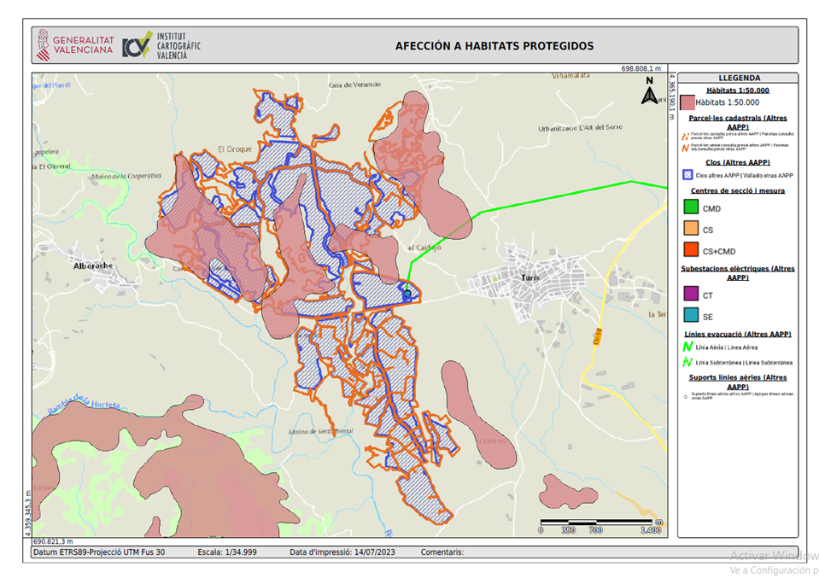
Ilustración-1 Afección Hábitats Protegidos proyecto presentado a información pública
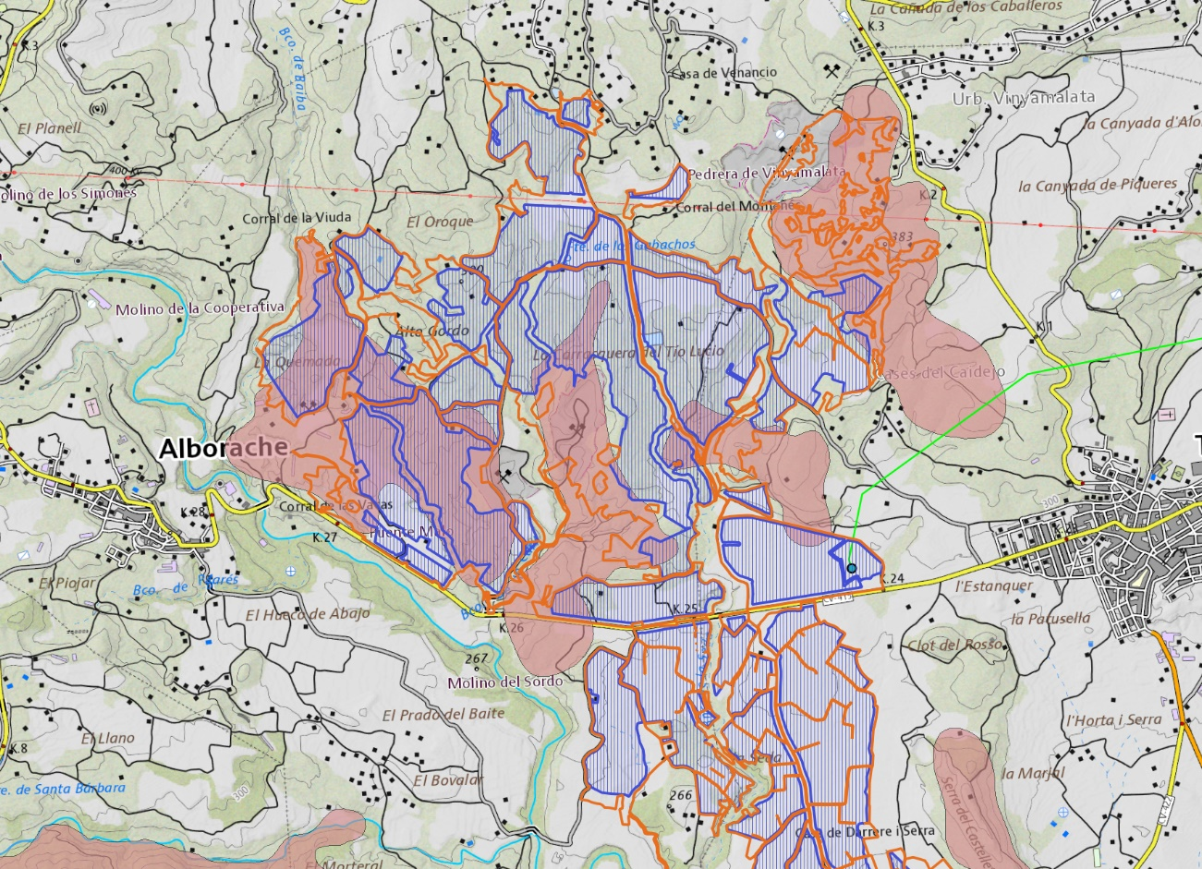
Ilustración 2 Detalle de la afección al Hábitat prioritario proyecto sometido a información pública

HÁBITAT PROTEGIDO | CÓDIGOS | NATURALIDAD | PORCENTAGE DE COBERTURA %
Matorrales halonitrófilos (pegano-salsoletea) | 161139  UE .1430 | 1 | 15
Vegetacion gipsícola ibérica (Gypsophiletalia)  Estepas yesosas | 152022  UE 1520*  Hábitat prioritario. | 2 | 60
Albardinares iberolevantinos meridionales. | 522212 | 2 | 5

1 HÁBITATS COSTEROS Y VEGETACIÓN HALÓFILA
14 MARISMAS Y PASTIZALES SALINOS MEDITERRÁNEOS Y TERMOATLÁNTICOS
1430 Matorrales halonitrófilos (Pegano-Salsoletea)
Formaciones vivaces dominadas por arbustos que muestran apetencia por lugares alterados, sustratos removidos, lugares frecuentados
Son matorrales1 esteparios con preferencia por suelos con sales, a veces margas yesíferas, en medios con alguna alteración antrópica o zoógena (nitrofilia). Son más frecuentes en las áreas de clima más seco, en comarcas litorales y prelitorales (sureste ibérico) o continentales (valle del Ebro, La Mancha, etc.).
Suelen estar dominados por quenopodiáceas arbustivas, siendo a veces ricos en elementos esteparios de gran interés biogeográfico. En medios con humedad edáfica crecen formaciones de Atriplex halimus o A. glauca, tanto en las comarcas cálidas mediterráneas como en los saladares del interior. En margas y sustratos más o menos yesosos o salinos, pero sobre suelos secos, encontramos matorrales nitrófilos de Salsola vermiculata o Artemisia herba-alba, a las que pueden acompañar Peganum harmala, Frankenia thymifolia, etc. En el sureste ibérico, el matorral halonitrófilo de suelos húmedos lleva el endemismo Suaeda pruinosa, mezclado a menudo con Suaeda vera (ver tipo de hábitat 1420), mientras que sobre suelos secos y afectados por la maresía se desarrollan matorrales de Lycium intricatum y Withania frutescens. Entre los elementos estépicos más interesantes que pueden aparecer en este tipo de hábitat destacan las especies relictas de distribución mediterránea y asiática Camphorosma monspeliaca y Krascheninnikovia ceratoides.

HÁBITAT COSTEROS Y VEGETACIÓN HALÓFILA
15 ESTEPAS CONTINENTALES HALÓFILAS Y GIPSÓFILAS
1520 Vegetación gipsícola ibérica (Gypsophiletalia) (*) Hábitat prioritario.
Vegetación de los suelos yesíferos de la Península Ibérica, extremadamente rica en elementos endémicos peninsulares o del Mediterráneo occidental.
Entre las especies más extendidas están Gypsophila struthium, Ononis tridentata, Helianthemum squamatum2, Lepidium subulatum, Jurinea pinnata, Launaea pumila, L. resedifolia o Herniaria fruticosa
Es en el sureste ibérico semiárido donde estas formaciones alcanzan mayor diversidad y riqueza endémica, con especies como Thymus membranaceus, T. moroderi, Teucrium libanitis, T. balthazari, Santolina viscosa, Helichrysum decumbens o Teucrium turredanum, T. lepicephalum y Helianthemum alypoides, incluidas estas últimas en el Anexo II de la Directiva Hábitats.
ANEXO II ESPECIES ANIMALES Y VEGETALES DE INTERES COMUNITARIO PARA CUYA CONSERVACION ES NECESARIO DESIGNAR ZONAS ESPECIALES DE CONSERVACION

Real Decreto 1057/2022, de 27 de diciembre, por el que se aprueba el Plan estratégico estatal del patrimonio natural y de la biodiversidad a 2030, en aplicación de la Ley 42/2007, de 13 de diciembre, del Patrimonio Natural y de la Biodiversidad.
2. Diagnóstico del patrimonio natural y la biodiversidad en España.
2.1 Situación actual y tendencias del patrimonio natural y la diversidad biológica.
España, tienen un alto riesgo de desertificación, con un tercio de su superficie en riesgo grave o muy grave de erosión. Casi la mitad del territorio español (más del 44% del total) se corresponde con suelos calificados cualitativamente con erosión moderada-grave, grave y muy grave. Estos datos son de gran relevancia, ya que la lucha contra la erosión, la desertificación y la degradación de las tierras resulta vital para proteger la biodiversidad terrestre, especialmente la biodiversidad de los suelos.
En este contexto, en línea con lo anterior y tomando en consideración la información y diagnóstico disponible en el informe sobre el estado del Patrimonio Natural y de la Biodiversidad en España a 2020, se resumen a continuación las principales presiones y amenazas para el patrimonio natural y la biodiversidad en España. Estas presiones y amenazas que se interrelacionan entre sí, se deben abordar en el presente Plan Estratégico para garantizar la preservación de la biodiversidad y los servicios y funciones de los ecosistemas.
-Cambios en el uso del suelo.
-Perdida directa de hábitats:
-Fragmentación de hábitats, reduciéndose su superficie continua y dificultando la conectividad ecológica.
-Degradación de hábitats, por reducción de la calidad de los mismos en el área de influencia de los terrenos en los que se cambian los usos del suelo (como en los entornos de infraestructuras o áreas urbanizadas) o relacionada con otros procesos como los fenómenos de erosión la desertificación, los incentivos forestales o la intensificación o abandono agrícolas.
-Destrucción del patrimonio geológico.
-Alteración del paisaje.
A nivel global, el cambio de uso del suelo más relevante está relacionado con la conversión del territorio natural en cultivos, si bien el abandono de las prácticas tradicionales, también puede ser motivo de pérdida de biodiversidad. En España existen, además de la conversión de tierras en cultivos, otros cambios de uso del suelo muy relevantes, como la intensificación de tierras en cultivos, otros cambios de uso del suelo muy relevantes, como la intensificación agraria y ganadera o el abandono de estas actividades. Por ejemplo, se ha experimentado en la última década un aumento de regadío, pasando de un 19,8% al 22,2 % en porcentaje de superficie cultivada. La implantación creciente de energías renovables y en especial de proyectos de energía solar, tanto en áreas naturales como en campos agrícolas, también impone un cambio de uso del suelo, que en función del tipo de proyectos y de la acumulación de los mismos, puede resultar muy significativo.

DECRETO 70/2009, de 22 de mayo, del Consell, por el que se crea y regula el Catálogo
Valenciano de Especies de Flora Amenazadas y se regulan medidas adicionales de
Conservación
Artículo 19. Hábitats protegidos
1. Son hábitats protegidos los incluidos en el anexo IV de este decreto. Corresponden a
ecosistemas raros, frágiles, con riesgo de desaparición o que albergan una elevada
concentración de especies protegidas o endémicas.
2. Estos hábitats deberán ser objeto de atención y tutela en los procedimientos deevaluación de impacto ambiental y evaluación ambiental de planes y programas. Cuando los
proyectos de obras o planes y programas evaluados por los procedimientos mencionados pudieran afectar a hábitats protegidos, deberán ser informados por la Dirección General competente en materia de biodiversidad, que podrá exigir la aplicación de medidas correctoras o compensatorias.
3. Las actividades o actuaciones no sometidas evaluación de impacto ambiental y evaluación ambiental de planes y programas que provoquen la destrucción total o parcial, el deterioro o la alteración significativa de un hábitat protegido, de sus componentes o de su estado de conservación quedan prohibidas, excepto autorización motivada y pública de la Dirección General competente en materia de biodiversidad, que podrá exigir la aplicación de medidas correctoras o compensatorias.
4. La Conselleria competente en materia de medio ambiente elaborará una cartografía de los hábitats del anexo IV. En ausencia de esta cartografía, su identificación en campo se realizará conforme a los criterios establecidos en la última versión del manual de interpretación de los hábitats de la Unión Europea

IMPACTO EN ESPECIES DE INTERÉS COMUNITARIO -- “QUIRÓPTEROS”
La zona donde se proyecta ubicar las PFV Los Predios y Los Hierros (margen norte del río Buñol, a ambos lados de la CV-415 y margen derecha del río Buñol fuera del corredor funcional existente en la zona respectivamente) se encuentra en los municipios de Alborache y Turís (pertenecientes a las comarcas de La Hoya de Buñol y La Ribera Alta respectivamente). Este área se encuentra a poco más de 4 km de una zona Red Natura 2000 y a menos de 4 km de El Túnel de Carcalín, cavidad protegida por formar parte de los refugios del plan de recuperación del murciélago patudo y del murciélago mediano de herradura y albergar 9 especies de quirópteros de interés comunitario del Anexo II de la Directiva 92/43/CEE.
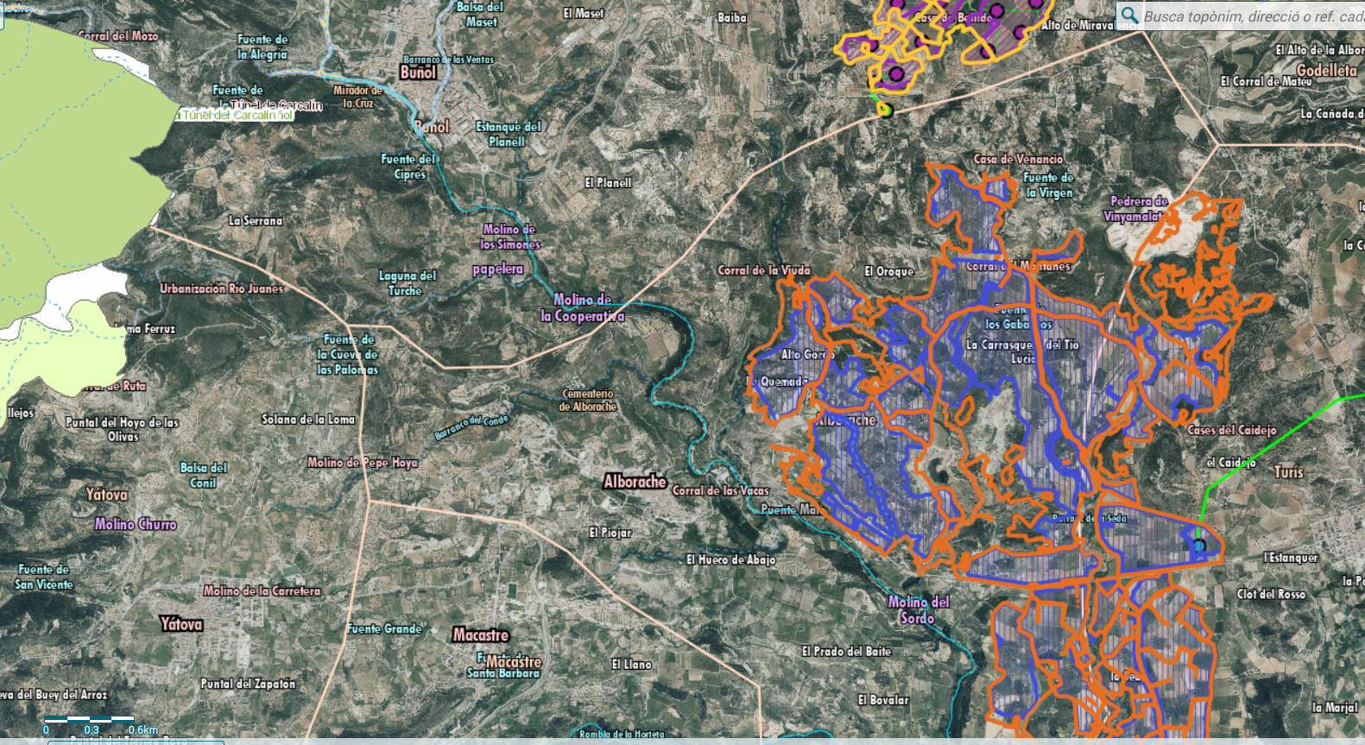Imagen: Mapa donde se ve la situación del Túnel de Carcalín, el río Buñol, la zona Natura 2000 y el emplazamiento del proyecto de las plantas solares fotovoltaicas Los Predios y Los Hierros (Fuente: Visor cartográfico de la GVA).

En la Hoya de Buñol, comarca a la que pertenece Alborache, y según datos del Banco de Biodiversidad de la Generalitat Valenciana, podemos encontrar las siguientes especies de quirópteros catalogadas como prioritarias:

Especie | Nombre castellano | Nombre valenciano | Estado legal
Miniopterus schreibersii | Murciélago de cueva | Rata penada de cova | Catálogo Español de Especies Amenazadas: Vulnerable  Catálogo Valenciano de Especies de Fauna Amenazadas (Anexo I): Vulnerable  Convenio de Berna (Anexo II)  Directiva de Hábitats (Anexo II y Anexo IV)
Myotis blythii | Murciélago ratonero mediano | Rata penada de morro agut | Catálogo Español de Especies Amenazadas: Vulnerable  Catálogo Valenciano de Especies de Fauna Amenazadas (Anexo I): Vulnerable  Convenio de Berna (Anexo II)  Directiva de Hábitats (Anexo II y Anexo IV)
Myotis capaccinii | Murciélago ratonero patudo | Rata penada de peus grans | Catálogo Español de Especies Amenazadas: Vulnerable  Catálogo Valenciano de Especies de Fauna Amenazadas (Anexo I): Vulnerable  Convenio de Berna (Anexo II)  Directiva de Hábitats (Anexo II y Anexo IV)
Myotis myotis | Murciélago ratonero grande | Rata penada de morro gran | Catálogo Español de Especies Amenazadas: Vulnerable  Catálogo Valenciano de Especies de Fauna Amenazadas (Anexo I): Vulnerable  Convenio de Berna (Anexo II)  Directiva de Hábitats (Anexo II y Anexo IV)
Rhinolophus euryale | Murciélago mediterráneo de herradura | Rata penada de ferradura mediterrània | Catálogo Español de Especies Amenazadas: Vulnerable  Catálogo Valenciano de Especies de Fauna Amenazadas (Anexo I): Vulnerable  Convenio de Berna (Anexo II)  Directiva de Hábitats (Anexo II y Anexo IV)
Rhinolophus ferrumequinum | Murciélago grande de herradura | Rata penada de ferradura gran | Catálogo Español de Especies Amenazadas: Vulnerable  Catálogo Valenciano de Especies de Fauna Amenazadas (Anexo I): Vulnerable  Convenio de Berna (Anexo II)  Directiva de Hábitats (Anexo II y Anexo IV)
Rhinolophus hipposideros | Murciélago pequeño de herradura | Rata penada de ferradura menuda | Catálogo Valenciano de Especies de Fauna Amenazadas (Anexo I): Vulnerable  Convenio de Berna (Anexo II)  Directiva de Hábitats (Anexo II y Anexo IV)  Listado de Especies Silvestres en Régimen de Protección Especial  -LESRPE
Rhinolophus mehelyi | Murciélago mediano de herradura | Rata penada de ferradura mitjana | Catálogo Español de Especies Amenazadas: Vulnerable  Catálogo Valenciano de Especies de Fauna Amenazadas (Anexo I): Vulnerable  Convenio de Berna (Anexo II)  Directiva de Hábitats (Anexo II y Anexo IV)

En el documento de GVA sobre El Túnel de Carcalín, consta que es refugio para las siguientes especies:
ESPECIES
Especies de interés comunitario del Anexo II de la Directiva 92/43/CEE presentes en el espacio (apartado 3.2 ficha LIC)
Código | Nombre | Mencionada en la ficha LIC
1310 | Miniopterus schreibersii | Sí
1307 | Myotis blythii | Sí
1324 | Myotis myotis | Sí
1316 | Myotis capaccinii | Sí
1321 | Myotis emarginatus | Sí
1305 | Rhinolophus euryale | Sí
1302 | Rhinolophus mehelyi | Sí
1304 | Rhinolophus ferrumequinum | No
1303 | Rhinolophus hipposideros | No
Otras especies importantes de flora y fauna:
Myotis nattereri

Miniopterus schreibersii caza en espacios abiertos o por encima de la vegetación. Las áreas de caza pueden estar a varias decenas de kilómetros de sus refugios (Palomo et al. 2007). Suele alimentarse en un amplio espectro de ambientes, teniendo preferencia por espacios abiertos. También se le puede encontrar cazando por encima de la vegetación, sobre los ríos y otros cuerpos de agua (Lisón et al., 2010)
Myotis blythii es una especie típica de estepas y praderas, que se ha extendido usando de forma secundaria los prados de siega y pastizales artificiales. En Suiza cazan en prados o pastizales con grandes árboles dispersos (Palomo et al. 2007).
Myotis myotis tiene un área de campeo frecuente de entre 10 y 15 km (Fuente: Guidelines for consideration with bats in wind fram Project, 2015). Su hábitat lo constituyen bosques maduros abiertos y pastizales arbolados donde caza sobre suelos desnudos o pastos cortos, evitando herbazales densos (Palomo et al. 2007).
Myotis emarginatus (Murciélago ratonero pardo) Vive en todo tipo de hábitats, aunque parece evitar los bosques muy cerrados. Su presencia se ve favorecida por una orografía accidentada (Palomo et al. 2007). Según Guixé, et al. (2018) en el Manual de conservación y seguimiento de los quirópteros forestales, su hábitat de alimentación se encuentra márgenes forestales y cultivos de frutales.
El hábitat de campeo de Rhinolophus euryale (Murciélago mediterráneo de herradura) está ligado a zonas con cobertura vegetal boscosa o arbustiva, en paisajes muy fragmentados. En la región eurosiberiana la especie caza en hábitats “de borde”, predominantemente en setos, árboles aislados y bordes de bosque caducifolio. Las distancias máximas a las áreas de campeo no superan los 10 km en hábitats óptimos, alcanzando los máximos valores en la época de cría y post-cría,cuando las colonias alcanzan el máximo número de efectivos. En la región mediterránea está relacionado con las masas de frondosas (encinares, alcornocales, …), aunque también puede hallarse en zonas de matorral próximas a éstas (Palomo et al. 2007).
- Myotis capaccinii (Murciélago Ratonero Patudo) y Rhinolophus mehelyi (Murciélago Mediano de Herradura)
Según el Decreto 82/2006, de 9 de junio, del Consell, por el que se aprueba el Plan de Recuperación del Murciélago ratonero patudo y del Murciélago mediano de herradura en la Comunitat Valenciana (DOGV de 13 de junio de 2006), en la Comunitat Valenciana existe una gran diversidad de especies de murciélagos si lo comparamos con otras regiones de Europa. De las 22 especies registradas hasta la fecha, 11 se refugian en cuevas y simas de excepcionales características, donde existen temperaturas y humedades relativas especialmente altas.
Entre las especies cavernícolas existen dos, el murciélago ratonero patudo (Myotis capaccinii) y el murciélago mediano de herradura (Rhinolophus mehelyi), cuya supervivencia depende en gran medida de la protección urgente del medio donde habitan, las cuevas y las áreas donde se alimentan. En la Comunitat Valenciana las prospecciones realizadas desde 1998 hasta 2004 confirmaron la presencia de estas dos especies únicamente en 18 de las más de 10.000 cuevas conocidas en el territorio. Las excepcionales características del microclima interior de estas 18 cavidades y su cercanía a buenas zonas de ribera y humedales todavía bien conservados las hacen indispensables para la conservación de dichas especies.
Esta alarmante situación ha obligado a incluir a ambas especies en la máxima categoría de amenaza: en peligro de extinción, dentro de la legislación de la Comunitat Valenciana (Decreto 32/2004, de 27 de febrero, del Consell, por el que se crea y regula el Catálogo Valenciano de Especies de Fauna Amenazadas). Debido a la ausencia de poblaciones estables en otras regiones del territorio español, el murciélago ratonero patudo también ha sido recientemente incluido en la categoría de en peligro de extinción dentro del Catálogo Nacional de Especies Amenazadas, Orden MAM/2784/2004, de 28 de mayo, por la que se excluye y cambian de categoría determinadas especies en el Catálogo Nacional de Especies Amenazadas.
El murciélago ratonero patudo y el murciélago mediano de herradura son especies catalogadas en peligro de extinción por el Decreto 32/2004, del Consell, por el que se crea y regula el Catálogo Valenciano de Especies de Fauna Amenazadas, y se establecen categorías y normas para su protección.
El Túnel del Carcalín (Buñol) es una de las áreas refugio del murciélago ratonero patudo y del murciélago mediano de herradura en la Comunitat Valenciana incluida en el anexo I al Decreto 82/2006. En este Decreto también se define el hábitat de estas especies de la manera siguiente:
“Para el Murciélago ratonero patudo se define como hábitat las cavidades naturales o artificiales donde se refugian para criar, hibernar, copular o descansar, y los lugares donde se alimentan que pueden ser puntos de agua embalsada (lagunas, balsas, charcas, etc.) que contengan como mínimo una superficie de agua de 100 m² y cursos de agua corriente tanto estacionales como permanentes que presenten superficies calmas, con caudales de anchura media superior a 1 metro. En ambos casos la superficie no debe quedar cerrada por la vegetación.”
“Para el Murciélago mediano de herradura se definen como las cavidades naturales o artificiales donde se refugian para criar, hibernar, copular o descansar y las áreas con vegetación de ramblas y barrancos, bosques galería de ríos y arroyos mediterráneos y bosques esclerófilos planifolios mediterráneos donde se alimentan, especialmente aquéllos que incluyan herbazales intercalados.”
Según la monografía digital editada por ANSE en colaboración con el Ministerio para la Transición Ecológica y el Reto Demográfico en 2022 titulada “El Murciélago ratonero patudo. Una vida a ras del agua. Evaluación de estado de conservación del Murciélago ratonero patudo (Myotis capaccinii) en el Sureste Ibérico”, el área de campeo en dos colonias de cría estudiadas en la Región de Murcia resultó ser de 5,4 y 29,4 km2, respectivamente. Se alejaron del refugio, en promedio, menos de 6 km en línea recta (Valencia: 5.70 ± 3.55 SD; Murcia: 5,60 ± 5,41 SD y 3,18 ± 1,98 SD). Según un artículo publicado en 2011 por D. Almenar et al. en la revista European Journal of Wildlife Research se han registrado distancias máximas absolutas para un solo individuo de 22,7 y 18,9 km. Quekenborn et al. (2007).
Con respecto al hábitat del Murciélago mediano de herradura, y su comportamiento para el campeo, utiliza como hábitats de caza medios arbolados diversos (dehesas, bosques de ribera, bosques mediterráneos, olivares, plantaciones de eucaliptos) mostrando preferencia por la disposición adehesada de la cubierta arbórea. (Palomo et al. 2007). Según Guixé, et al. (2018) en el Manual de conservación y seguimiento de los quirópteros forestales, su hábitat de alimentación está constituido por ambientes forestales y arbustivos mediterráneos.

En general, se considera que las zonas de campeo de los murciélagos pueden estar a veces muy alejadas de su refugio y las distancias recorridas a diario varían en función de las especies y de su entorno, de 5 a 10 km, hasta un máximo de 30km (Fuente: CEREMA ITM, Chiroptères et infrastructures de transport, 2016).

La zona donde se proyecta las Plantas Fotovoltaicas Los Predios y Los Hierros forman parte del hábitat de las especies de interés comunitario citadas anteriormente por su escasa distancia a El Túnel de Carcalín y al río Buñol y, por todo lo anteriormente citado, son muy susceptibles de ser utilizadas como área de campeo por las mismas (matorral, zonas húmedas, olivares, ribera, puntos de agua estacionales, balsas de riego, campos de agricultura extensiva, etc.)
Por todo lo anteriormente expuesto, podemos considerar erróneas y carentes de rigor científico las consideraciones incluidas en las conclusiones de los estudios de impacto sobre las afecciones a los quirópteros que se citan en la DIA. En esta Declaración de Impacto Ambiental se considera el impacto como «compatible-leve» porque los refugios para diversas especies de quirópteros distan un mínimo de 3.900 m. del área del proyecto. Esta distancia es muy pequeña teniendo en cuenta lo anteriormente expuesto sobre el comportamiento y el hábitat de los quirópteros y está ampliamente demostrado por numerosos estudios científicos sobre este grupo de mamíferos. Podemos afirmar que estos proyectos van a constituir una amenaza real y grave para estas especies tan vulnerables, ya que destruyen una gran superficie (unas300 ha) de una zona vital para su supervivencia como demuestran las siguientes imágenes (destrucción de la fauna y flora existentes y en particular de la entomofauna de la que se alimentan los murciélagos, deterioro de puntos de agua estacionales o no, etc.)
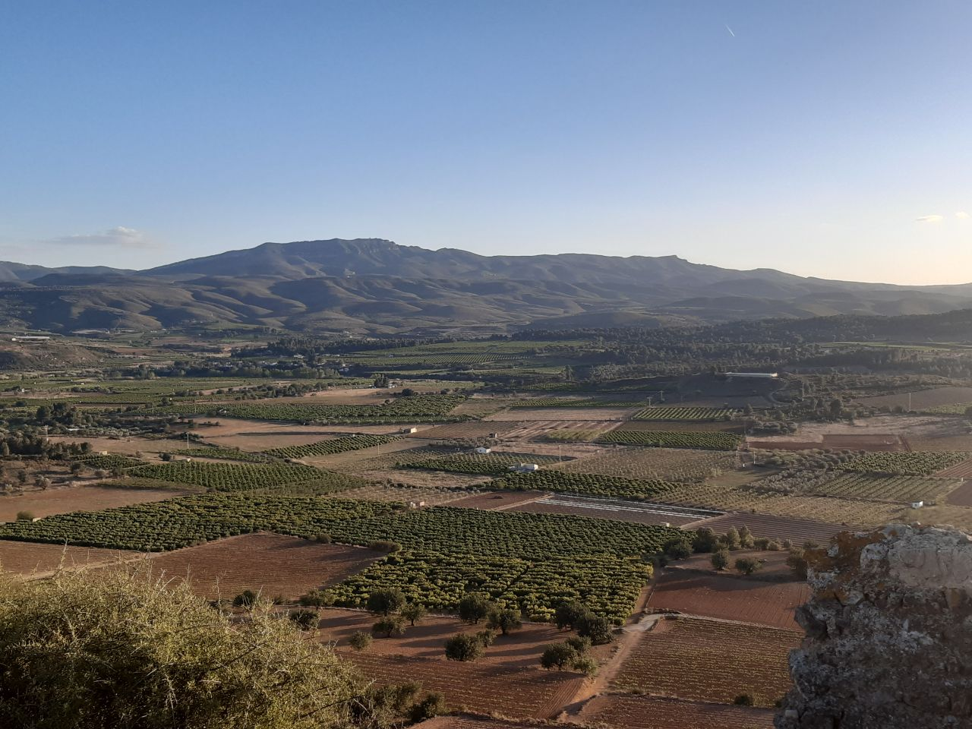
Imagen: Paisaje en mosaico de la zona donde se proyectan las PFVs.
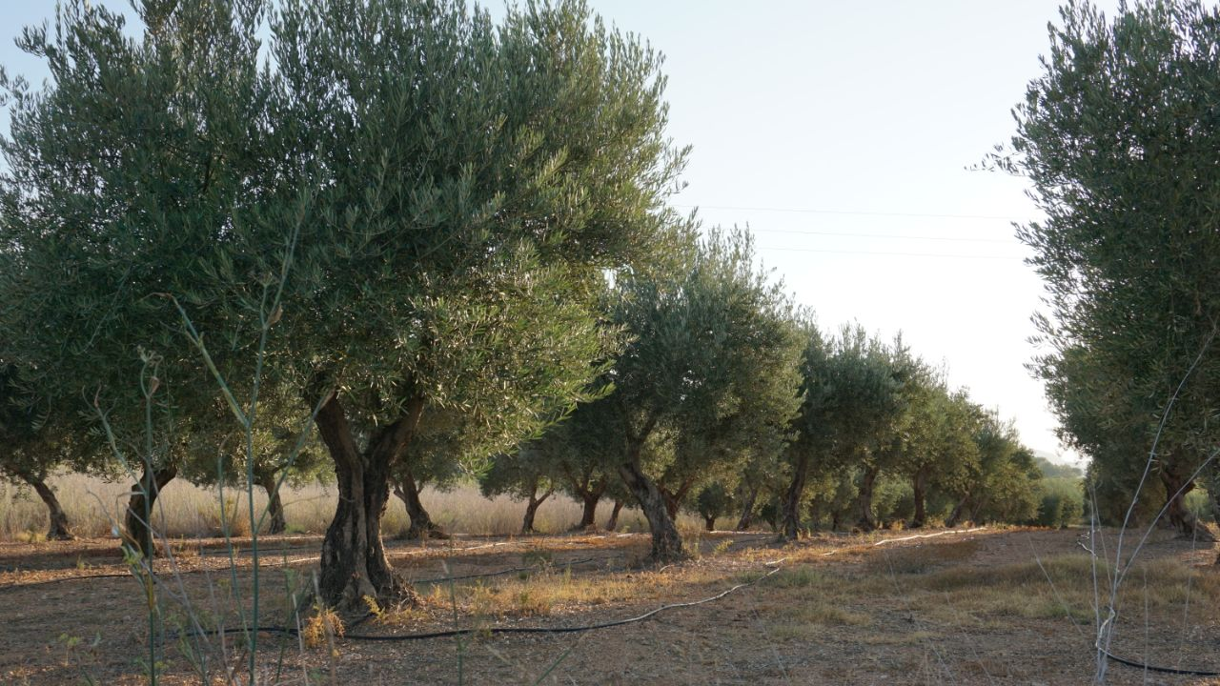
Imagen: Cultivo extensivo del olivo donde se proyectan las PFVs.
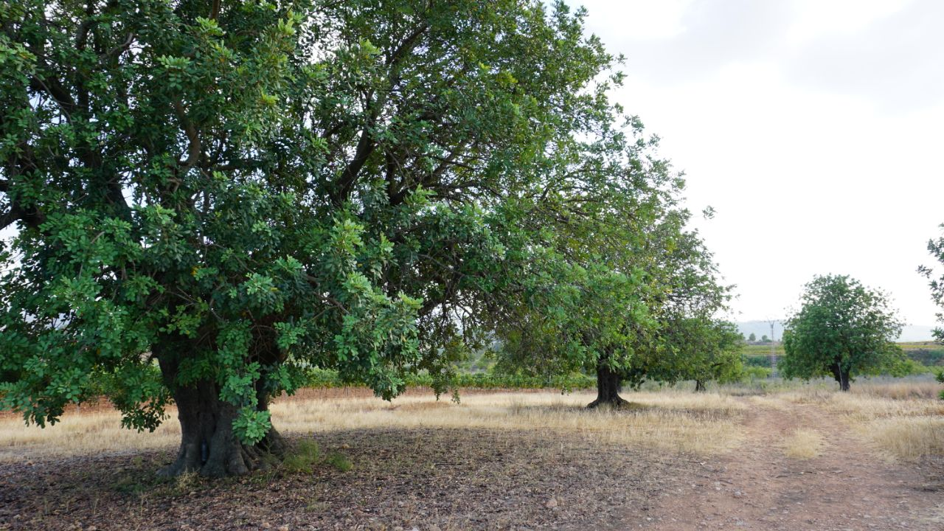
Imagen: Cultivo extensivo del algarrobo donde se proyectan las PFVs.
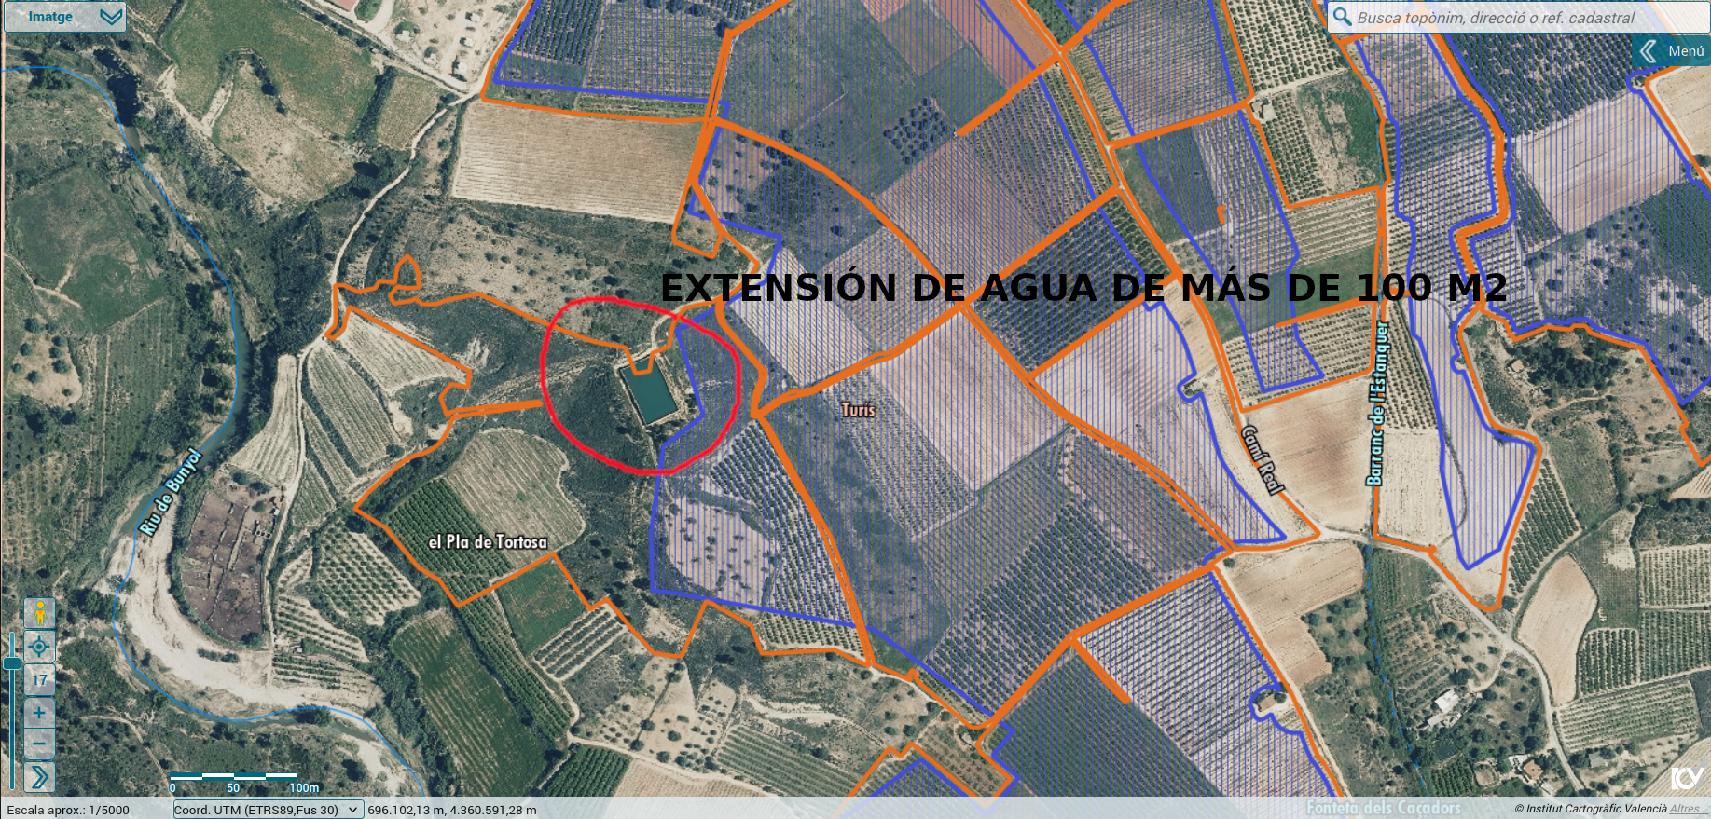
Imagen: Mapa donde se ve la situación una balsa que supone una extensión de agua de más de 100m2 dentro de una de las parcelas afectadas por el proyecto.
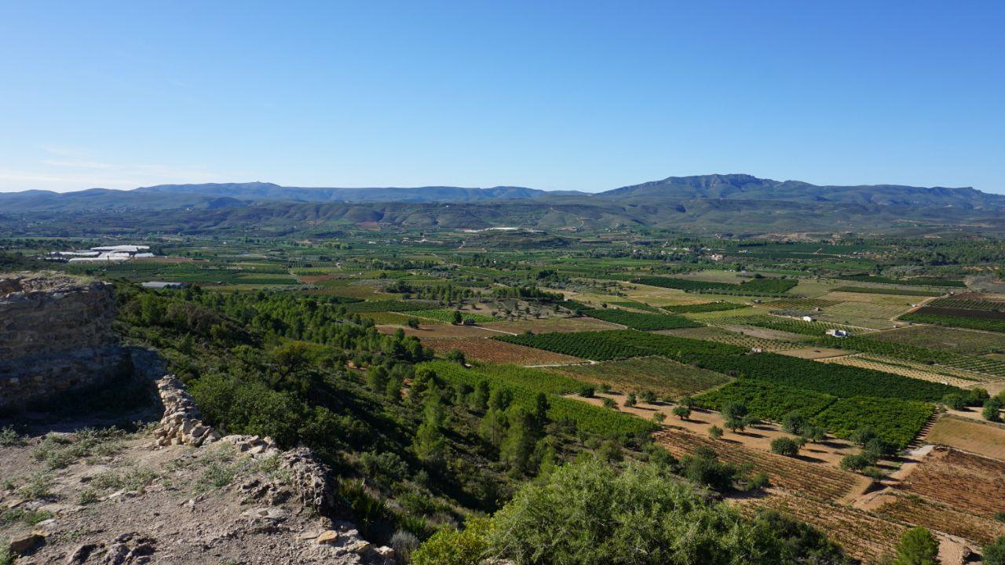
Imagen: Paisaje en mosaico con bosque y matorral mediterráneo de la zona donde se proyectan las PFVs.
La «hipótesis de la heterogeneidad del hábitat» asume que un aumento de la complejidad estructural de un hábitat en mosaico conduce a un aumento en la disponibilidad de nichos ecológicos. De este modo se crean oportunidades adicionales para la explotación de recursos, lo que da como resultado una mayor diversidad de especies. A pesar de que el conocimiento sobre la ecología de gran parte de especies es aún pobre, en general se ha observado que los murciélagos requieren hábitats en mosaico que combinen bosques maduros, prados y/o cultivos ecológicos y bebederos Estos paisajes ofrecen variedad de nichos, que aseguran una disponibilidad de presas prolongada en el tiempo y en el espacio, y que, por tanto, pueden responder a las necesidades de las especies en diferentes momentos de su ciclo (Guixé et al. 2018).
Es sabido que a escala de paisaje para la distribución de los murciélagos en un territorio determinado, actúan factores, como la estructura en mosaico de hábitats, la fragmentación, el efecto de los ecotonos y la conectividad entre hábitats (Guixé et al. 2018). Otro factor que condiciona la extensión de las áreas de campeo es la calidad del hábitat: así, en hábitats óptimos, las distancias recorridas y la superficie de las áreas de caza son menores. Sin embargo, la baja densidad de presas llevará a los murciélagos a salvar distancias más largas y a pasar más tiempo cazando, en áreas mayores, hasta cubrir sus necesidades. Esta relación persistirá hasta que los costes derivados de la caza sean mayores que la energía ingerida, tras lo cual el hábitat dejará de ser habitable para la especie (Guixé et al. 2018). Es en definitiva lo que seguramente ocurrirá en este caso de llevarse a cabo estos proyectos, pues destruirán un hábitat de proximidad para las especies de quirópteros presentes en esta zona, sobre todo las especies de interés comunitario presentes en el Túnel de Carcalín.

Décimo-segunda.- LÍNEA DE EVACUACIÓN CONTRARIA AL PLANEAMIENTO EN TRÁMITE. NO ATENCIÓN A LAS CONSIDERACIONES EXPUESTAS POR EL AYUNTAMIENTO DE GODELLETA
El Ayuntamiento de Godelleta ("Ayuntamiento") tal y como recoge la resolución que se impugna en el momento procedimental oportuno emitió informe en el que se indicaba que estaba tramitando la Modificación Puntual número 19 de su planeamiento municipal a los efectos de regular la implantación de la energía solar fotovoltaica y sus líneas de evacuación. Se establecen una parte del Suelo No Urbanizable del término municipal como compatible con dichos usos y otra parte el uso se considera incompatible.
El proyecto de modificación ya ha obtenido Informe Ambiental y Territorial Estratégico favorable en febrero de este año y se encuentra en fase de aprobación de la versión definitiva.
En relación con las líneas de evacuación la normativa inicialmente aprobada dice literalmente que las líneas de evacuación a su paso por el término municipal:

-No utilizar los suelos no aptos para la instalación de plantas generadoras según el punto anterior, a no ser que se utilicen los corredores actualmente en funcionamiento, y si es posible, las mismas torres e instalaciones.

-Serán enterradas si afectan al paisaje, el medio ambiente o a la calidad de vida de la población.

En el expediente, no se ha justificado en ningún momento el cumplimiento de estos condicionantes:
-Toda la línea va por suelos fuera de la zona apta la implantación del uso solar fotovoltaico.
-No se utiliza corredores preexistentes
-No se entierra en ninguno de sus tramos
-No se justifica por que el trazado propuesto resulta ser el mas apropiado desde la perspectiva de su afección al paisaje y a las explotaciones agrarias.
A este ayuntamiento, le llegará la solicitud del otorgamiento de una licencia de obra para el trazado de la línea indicada y se tendrá que denegar la misma por contravenir de forma clara y rayana el planeamiento municipal, si se encuentra aprobado o en periodo de suspensión de licencias. La línea no va a poder ser construida de acuerdo con el proyecto propuesto.
Se debe proceder a estimar el Recurso de Alzada y analizar de forma pormenorizada el trazado que resulta más adecuado a los intereses de la población por donde discurre. La autorización previa debe otorgarse en todo caso a una línea que cumpla los criterios ambientales ya aceptados por la Comisión de Evaluación Ambiental y Territorial de Valencia que avaló con su Informe la propuesta regulatoria del uso.
Décimo-tercera.- LÍNEA INCOMPATIBLE POR SUS AFECCIONES PAISAJÍSTICAS
La regulación de las líneas de evacuación de la modificación de planeamiento en trámite, no son un capricho están perfectamente justificadas en el proyecto de modificación puntual.
En Godelleta, por su cercanía a la ciudad de Valencia y a los polígonos industriales de su área metropolitana, se está convirtiendo en un lugar de residencia, privilegiado. Ello supone una forma de evitar la despoblación del sistema rural, una forma de asegurarse el mantenimiento de servicios públicos en la propia localidad, y una fuente de riqueza para el comercio local y las pequeñas empresas constructoras y de oficios relacionados.
Es evidente que las personas que eligen vivir en un entorno natural y rural no desean la alteración de este espacio por la multiplicación de líneas de alta tensión. La proliferación de las mismas puede suponer una pérdida de valor paisajístico y de calidad de vida para los residentes en nuestro término municipal.
El Estudio de Integración Paisajística de la planta no recoge esta realidad ni efectúa un análisis mínimamente riguroso, que considere la afección ni al casco urbano de la población ni a las urbanizaciones más cercanas: El Quemao; Colonia Cañada del Charco, Urb. El Moracho; La Cañada de Perales; Urb. El Guarrat; La Loma Santa, Calicanto B, El Monsec, . Barranc de la Bota. Masía Pavías, Cortichelles, El Rellano, Cañada Mescal, El Bellotero, Cañada Terrero, Fuentecica, Cañada Fraile, Alto Rey y Cañada Farandola.
Son miles las personas que han elegido vivir en estas urbanizaciones, para disfrutar del campo, para poder pasear en un ambiente lo menos antrópico posible. El paso de una nueva línea de alta tensión va a resultar muy negativa para la calidad de vida de estas personas.
El Estudio de Integración Paisajística es radicalmente insuficiente para analizar estos efectos:
-No efectúa una caracterización correcta de la Infraestructura verde del territorio.
-No analiza la cercanía de la planta a los espacios residenciales indicados.
-Niega expresamente, la necesidad de efectuar ningún tipo de proceso de participación pública, alegando que la valoración del paisaje ya está concretada en el Estudio de Paisaje del PGOU de Godelleta en tramitación, cuando en realidad en dicho Estudio no se analizó la opinión del público, sobre un impacto de una magnitud tan grande como la que implica la planta expuesta al público.

Así pues, podemos concluir sin género de dudas, que el Estudio de Integración Paisajística incumple el artículo 6 y el anexo II del TRLOTUP
Artículo 6. El paisaje: definición, objetivos e instrumentos.
1. Paisaje es cualquier parte del territorio, tal y como es percibido por quien lo habita, cuyo carácter resulta de la interacción de factores naturales y humanos.
2. El paisaje se integrará en todas las políticas sectoriales que incidan en él, tanto a escala autonómica, como a escala supramunicipal o local. En concreto, la planificación territorial y urbanística, en el marco del Convenio Europeo del Paisaje, se orientará por las siguientes finalidades:
a) Conservará y valorizará los paisajes más valiosos y socialmente apreciados que identifique, integrando los paisajes de relevancia regional definidos por la Estrategia Territorial de la Comunitat Valenciana, por los planes de acción territorial que los desarrollen en esta materia, o los delimitados con un carácter relevante por normas nacionales o internacionales.
b) Adoptará medidas de gestión, mejora y salvaguarda de la calidad, tanto de los paisajes naturales y rurales como de los urbanos y periurbanos, a partir de los objetivos de calidad paisajística que se establezcan para ellos.
c) Formulará medidas como resultado de la participación pública y de la coordinación de las distintas administraciones competentes, mediante la incorporación de instrumentos para la protección, gestión y ordenación del paisaje.
3. El paisaje condicionará la implantación de usos, actividades e infraestructuras, la gestión y conservación de espacios naturales y la conservación y puesta en valor de espacios culturales, mediante la incorporación en sus planes y proyectos de condicionantes, criterios o instrumentos de paisaje.
4.-[…]
5. Los instrumentos de paisaje a que se refiere el apartado anterior se someterán en todo caso a participación pública y consulta a las administraciones públicas afectadas para que se pronuncien en un plazo máximo igual al del procedimiento del documento al que acompañe. Cuando estén vinculados a un plan o proyecto, lo harán dentro del procedimiento en el que se aprueban estos. La participación pública de tales instrumentos tendrá por objeto:
a) Hacer accesible, a través de los instrumentos de paisaje, la información relevante sobre las acciones previstas por el plan o proyecto al que acompañe, los efectos sobre el paisaje existente y la calidad de los generados ya sean naturales, rurales, urbanos o periurbanos.
b) Obtener información útil del público interesado y facilitar y encauzar el derecho a formular observaciones y comentarios en aquellas fases iniciales del procedimiento en que estén abiertas todas las opciones.
c) En los estudios de paisaje y de integración paisajística, conocer la opinión o preferencias del público interesado respecto del valor de los paisajes concernidos, de la definición de los objetivos de calidad paisajística y de las opciones consideradas en los planes o proyectos a que acompañen, y en el caso de los programas, participar en la definición de sus objetivos concretos.

Décimo-cuarta. - INCUMPLIMIENTO DE LOS INFORMES DEL SERVICIO DE TERRITORIO Y PAISAJE DE LA GVA. APROBACIÓN CONDICIONADA ILEGAL
La autorización otorgada obvia el informe negativo de la Dirección General de Ordenación del Territorio y Paisaje que según se reproduce en la resolución impugnada dice:
Se ha recibido contestación extemporánea del Servicio de Gestión Territorial de la Dirección General de Política Territorial y Paisaje de la Conselleria de Política Territorial, Obras Públicas y Movilidad de la Generalitat Valenciana, que emite informe desfavorable, en base a la utilización de superficie de ocupación en el municipio de Turís y Alborache por encima del límite legal, la longitud total y trazado de la infraestructura de evacuación, el uso de zonas con peligrosidad de inundación tanto para la instalación de módulos fotovoltaicos como para los apoyos y el vuelo de la línea eléctrica considerada y la ocupación de suelos de elevada capacidad agrológica

No son por lo tanto presiones injustificadas de los vecinos de determinada localidad, es una realidad constatada por funcionarios públicos de la Generalitat Valenciana, que es la administración competente de acuerdo con la distribución competencial fijada en la Constitución Española y el Estatuto de Autonomía. Por lo tanto la autorización se esta dando en contra de informes oficiales de contenido esencial en la valoración del impacto ambiental y territorial. A los efectos se salvar aparentemente la legalidad de la resolución, la misma se otorga condicionada a que parte los evidentes efectos negla legalidad en la resolución impugnada se indica que.
Se han de estudiar las situaciones en las que el trazado de la línea eléctrica de evacuación contravenga la recomendación general de situarse a más de 100 m de edificios aislados de uso sensible, siguiendo las indicaciones expuestas en el condicionante 2 de Población y salud humana de la DIA

Resulta que, muy probablemente, el paso de la línea por el termino de Godelleta será imposible que se separe más de 100 metros de todas las viviendas y urbanizaciones existentes. Se ha otorgada la autorización sin comprobar este extremo.

CONCLUSIÓN.- La línea de evacuación de la planta en el término municipal de Godelleta:
-Está proyectada completamente en aéreo, fuera de la zona apta para este tipo de usos.
-Es contraria a los informes de los funcionarios del departamento competente de la GVA, y a los informes del Ayuntamiento afectado
-Incumple los requisitos de la normativa urbanística en trámite.
Resulta legalmente preceptiva la aceptación del Recurso de Alzada para efectuar un estudio con mayor detalle y rigor, de un término municipal tan antropizado como el nuestro, con una efectiva participación pública de la población y un efectivo estudio de alternativas.

Décimo-quinta.- GRAVE AFECCIÓN A LA ACTIVIDAD AGRARIA DE LA COMARCA
El proyecto desoye como se ha indicado anteriormente el informe de ordenación del territorio también en lo referente al suelo agrícola afectado. La alta capacidad agrícola de los suelos sobre los que se asiente, se justifica con una simple solicitud del promotor a la Conselleria de Agricultura para que modifique la capacidad agraria fijada en una planimetría oficialmente aprobada.
Lo mínimo sería esperar a que efectivamente se analice por los técnicos de la Conselleria de Agricultura si esta corrección en la caracterización del suelo es posible o no.
Pensamos que la resolución se ha otorgado, sin un conocimiento mínimamente cercano a la realidad de la comarca. El concepto de capacidad agrológica resume, fundamentalmente, la capacidad de producción agraria del suelo. Por esto, dicha capacidad es tanto mayor cuanto más amplia es la gama de producciones posibles y mayores los rendimientos económicos que dichas producciones proporcionan, lo que depende de un conjunto de caracteres climáticos, fisiográficos, edáficos y antrópicos como la estructura de las parcelas y propiedades.

Hay suelos, que a pesar no ser considerados de Muy Alta Capacidad Agrológica según las temáticas de la CV, ya que estas solo consideran el factor suelo, en realidad si son de alto valor y productividad agrícola. Porque, se trata de zonas con cultivo intensivo de regadío de cítricos de calidad, Kiwis, Aguacates y viñedo moscatel de mesa y vinificación, de alta productividad y rendimientos económicos. Los campos de los términos municipales afectados pertenecen a comunidades de regantes y cooperativas, las cuales, con sus ayudas directas, durante las últimas décadas han realizado y gestionado inversiones muy importantes en infraestructura agrícola: -Concentraciones Parcelarias, -creación de una red de riegos localizados; - Nuevas captaciones de agua etc.
La pérdida de tierras de cultivo implica: -un incremento de los costes fijos para el resto de los comuneros, -la reducción de personal dedicado a la gestión del servicio de riego y mantenimiento y supondría la obligación de tener que devolver las ayudas recibidas por la Comunidad de Regantes y la Cooperativa, así como la pérdida de las inversiones realizadas. Ello supondría un grave golpe al futuro y rentabilidad de estas organizaciones agrarias y del futuro agrícola de la población.
Los agricultores pequeños y medianos de la comarca organizados alrededor de la Cooperativa y la Comunidad de Regantes han conseguido hacer la actividad agraria rentable, creadora de muchos puestos de trabajo y riqueza.

Por otro lado, el mantenimiento de los cultivos de cara al futuro implica el mantenimiento de la base vegetal necesaria para que el suelo se mantenga en un estado rural, con el paisaje tradicional inalterado y con la base física necesaria para que continúe la vida silvestre propia de estos espacios.

Sin duda este es un proyecto que podrá tener su lógica económica para la empresa que lo promueve, sin embargo es un proyecto ideado, redactado, y propuesto para su aprobación, con un desconocimiento muy profundo de la realidad territorial y socioeconómica del lugar donde pretende implantarse, desconocimiento que tampoco ha sido suplido por un estudio ambiental, socioeconómico, territorial y del planeamiento local, con el mínimo rigor exigible para que fuera admitido a trámite, o posteriormente aprobado.
CONCLUSIÓN DE LAS REPERCUSIONES SOCIO ECONÓMICAS
La planta tiene unas afecciones gravísimas para la actividad agraria y el entorno socioeconómico de la comarca, que ni siquiera han sido analizadas en los proyectos presentados en términos de:
1-Pérdida de explotaciones agrarias, comprometiendo el futuro de comunidades de regantes y cooperativas, que verían disminuidos su producción y facturación, perdiendo el volumen necesario para mantener sus costes fijos, sus empleos y poniendo en peligro su viabilidad de futuro.
2-Pérdida muy significativa de empleos, e ingresos efectivos para los propietarios de cultivos, que no son suplidos por empleos nuevos en la planta, que apenas necesita mantenimiento y personal técnico que reside fuera de la localidad, comprometiendo con ello el futuro de las familias que residen en la comarca.

En base a todo lo anterior alegado,
SOLICITA:
1.- Que se tenga por presentado en tiempo y forma el presente recurso de alzada.
2.- Que se anulen la Declaración de Impacto Ambiental y las Autorizaciones Previas de Construcción concedidas a las PSFV LOS PREDIOS y LOS HIERROS en las dos resoluciones recurridas por los motivos expuestos en el presente documento.

En Godelleta a 9 de Octubre de 2023

Firmado:

SIGUEN ANEXOS CITADOS:

Fuente: https://mediambient.gva.es/documents/20550900/92729627/Fcarcalin/e2e074d2-8104-417b-aa97-636e80e28dd7
Formulario normalizado de datos (ficha LIC) actualizado en marzo de 2004
Palomo, L. J., Gisbert, J. y Blanco, J. C. 2007. Atlas y Libro Rojo de los Mamíferos Terrestres de España. Dirección General para la Biodiversidad-SECEM-SECEMU, Madrid, 588 pp.
Lisón, F. (2017). Murciélago de cueva – Miniopterus schreibersii. En: Enciclopedia Virtual de los Vertebrados Españoles. Salvador, A., Barja, I. (Eds.). Museo Nacional de Ciencias Naturales, Madrid. http://www.vertebradosibericos.org/
Guixé, D. y Camprodon, J. 2018. Manual de conservación y seguimiento de los quirópteros forestales. Ministerio de Agricultura, Pesca y Alimentación, Ministerio para la Transición Ecológica. Madrid.

